MJERENJE U TEHNOLOŠKIM PROCESIMA

**1. Mjerni sustav**

Mjerni sustavi **se sastoje** od: **Osjetila** (mjerni pretvornik, senzor) , **Sustava za prilagodbu signala**, **Mjernih uređaja** (samostojećih i/ili modularnih), **Računala** (osobna, mikroračunala, industrijska) i **Programske podrške**.

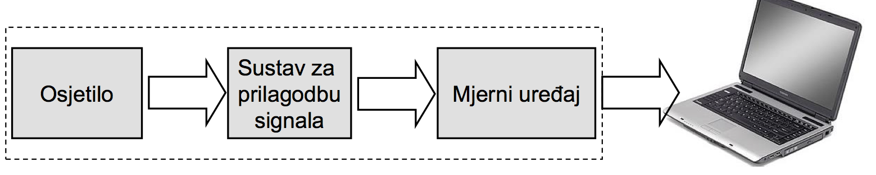

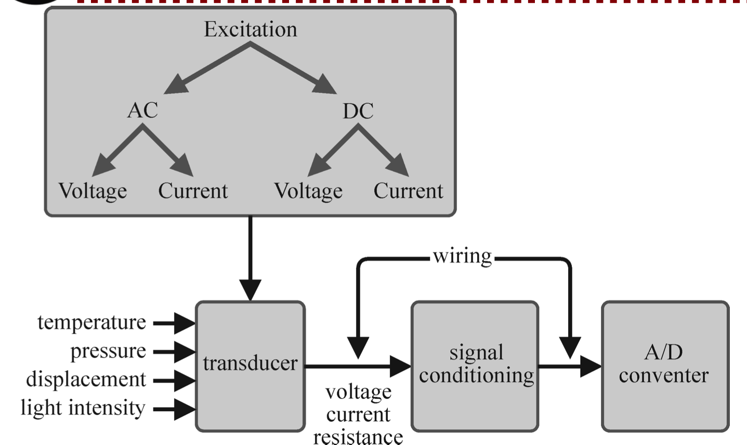

**2. Osjetila**

**2.1.Akustička osjetila**

* Rade na principu odašiljana ultrazvučnih signala, te detektiraju promjene u vremensko frekvencijskom spektru {amplituda, faza, frekvencija, kašnjenje, modulacija...} ili samo detektiranja signala iz prostora, a detektiraju se pomoću seizmometara ili mikrofona.
* Koriste se za mjerenje udaljenosti, pokreta, protoka, vibracija...

**2.2. Biološka i kemijska osjetila**

* Detektiraju tvari i sastave tvari, strukture i molekule materijala, mjere iznose određene tvari u drugoj, prate biološke i kemijske procesa.
* Koriste se za detekciju plinova, požara, dima, mirisa, zagađenje zraka, analiza krvi, plazme...

**2.3. Električka i magnetska osjetila**

* Detektiraju promjene, razlike i protoke naboja i magnetskih silnica kroz materijale, mjere jakost električnog i magnetskog polja u prostoru.
* Koriste se za mjerenje napona, struje, naboja, snage, amplitude i faze električnog i magnetskog polja, otpora i vodljivosti, magnetsku indukciju, brzine, prisutnosti.

**2.4. Mehanička osjetila**

* Detektiraju promjene mehaničkih svojstava materijala zbog izloženosti djelovanju mjerenih fizikalnih veličina promatranog prostora.
* Koriste se za detektiranje naprezanja ,čvrstoće, gustoće, sile, tlaka, protoka, deformacija, mase, pozicije, pomaka, brzine, ubrzanja, vibracije...

**2.5. Optička osjetila**

* Rade na principu odašiljana i detektiranja svjetlosnih signala ili samo detektiraju promjene u signalu iz prostora {detektiranje, amplituda, faza, brzina, indeks loma, odbijanje, raspršivanje...}.
* Koriste se za mjerenje temperature, pomaka, tlaka, naprezanja, određivanje mase, udaljenosti, brzine, akceleracije.

**2.6. Radijacijska osjetila**

* Detektiraju čestice u prostoru, detektiraju zračenja opasna po ljudski život, služe za specijalne namjene u istraživačkoj fizici.
* Koriste se za detekciju α, β i γ čestica i neutrona, tj. za detekciju radioaktivnog zračenja, ionizacijskog zračenja.

**2.7. Toplinska osjetila**

* Detektiraju toplinu u prostoru, kontaktom (kondukcija i konvekcija) ili beskontaktno (zračenjem), koja utječe na fizička svojstva materijala i mehanička svojstva materijala.
* Koriste se za mjerenje temperature, akceleracije.

**3. Temperaturna Osjetila**

* **Kontaktno mjerenje temperature**
* Termistori (poluvodiči na bazi keramike)
* Otporna osjetila (na bazi čistih metala ili slitina)
* Termoparovi (spojišta dvaju različitih materijala)
* Poluvodička osjetila (PN spojevi kao osjetila temp. )
* **Beskontaktno mjerenje temperature**
* IC Poluvodička osjetila (fotodiode, fotootpornici...)
* Bolometri
* Piroelektrička osjetila
* Termovizija (CCD osjetila)

**3.1.1. Termistori**

Temperaturno promjenjivi otpornici na bazi metalnih oksida (Fe2O3, MgCr2O4)

**NTC (eng. Negative Temperature Coefficient)** - koriste se samo za mjerenje temperature

**PTC (eng. Positive Temperature Coefficient)** - koriste se samo kao element za zaštitu zbog vrlo strme karakteristike (npr. zaštita elektromotora)

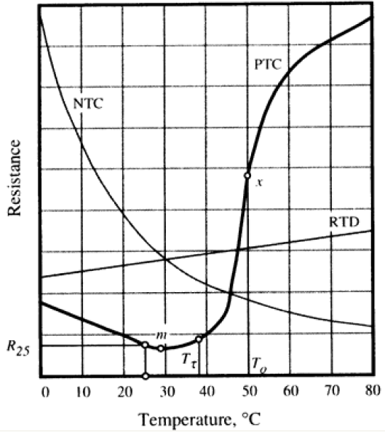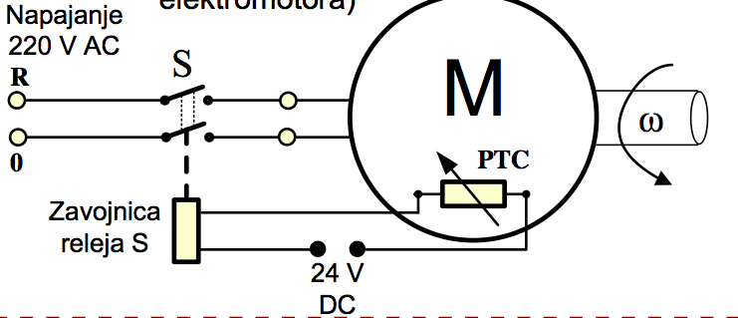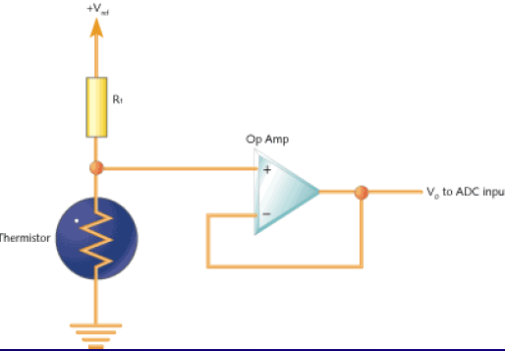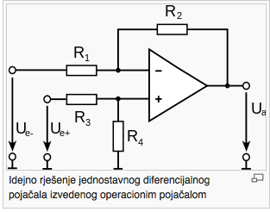

**Prednosti :**

* Velika osjetljivost odnosno promjena otpora s temperaturom pa se u nekim primjenama otpori spojnih vodova mogu zanemariti
* Male dimenzije
* Brzi odziv na promjenu temp. zbog male mase
* Jeftini

**Mane :**

* Nelinearna karakteristika (linearizacija polinomima ili log krivuljama)
* Široke granice pogrešaka (± 10 %) osim za specijalne izvedbe (± 0,1 %)
* Mali opseg mjerenja temperature od –50°C do +150°C

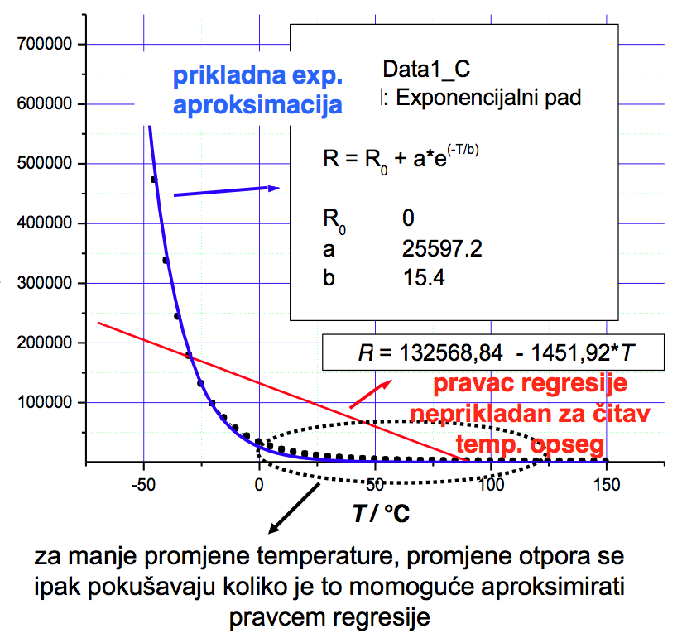

**3.1.2. Kovinska osjetila ili RTD (Resistor Temperature Detector)**

**Kovine (Platina, Nikal, Bakar, Volfram, Iridij)** čiji je otpor s promjenom temperature dan linearnim izrazom.

Z a većinu čistih kovina vrijedi približenje: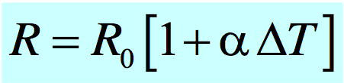

R0 – otpor osjetila pri referentnoj temperaturi 0 °C.

Imaju svojstvo dobre linearnosti i postojanosti u čitavom temperaturnom opsegu za razliku od termistora.

**U pogledu pogrešaka**, podijeljena su u dva razreda: A, za

temperaturni opseg od – 200 °C do 650 °C (pRo = ±0,15 Ω) i B, za

opseg od – 200 °C do 850 °C (pRo = ±0,30 Ω). – oznaka platinskih osjetila sastoji se od otpora Ro, razreda, načina spajanja i mjernog opsega: npr. Pt 100/A/3 -100/+200

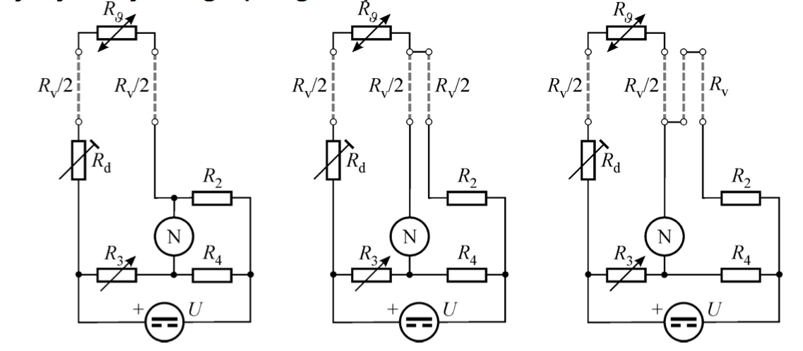

Za mjerenje se koristi Wheatstoneov most u dvožičnom, trožičnom i četverožičnom spoju ili neka od metoda za mjerenje otpora

**Prednosti :**

* Linearna karakteristika
* Uske granice pogrešaka
* Izuzetno postojani na starenje
* Širok opseg mjerenja temperature

**Mane :**

* Manja osjetljivost odnosno promjena otpora s temperaturom pa se otpori spojnih vodova ne smiju zanemariti
* **Spori odziv na promjenu temp. zbog velike mase**
* Relativno skupi
* **Većih dimenzija, a moraju se i dodatno oklopiti**
* Zahtijevaju strujni izvor

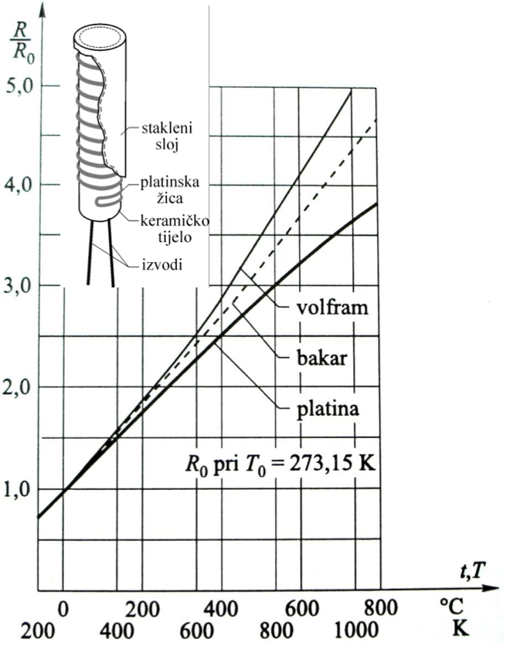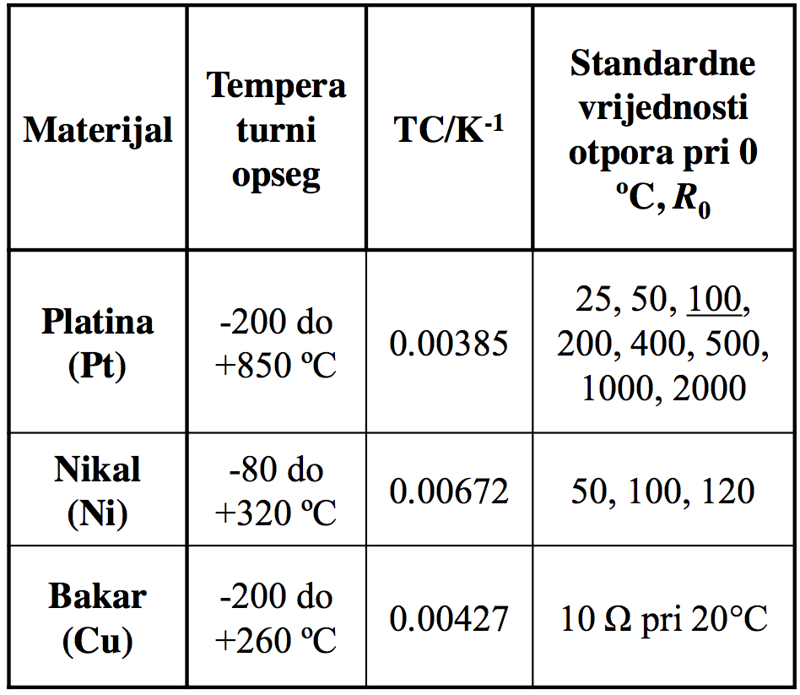

**3.1.3. Termoparovi**

* Temelje svoj rad na načelu **Seebeck-ovog efekta**. Služe za relativno mjerenje temperature jer se mora znati temperatura referentnog spojišta.
* **Termoelektrični napon (TEMS) E** koji se može izmjeriti milivoltmetrom približno je razmjeran razlici temperatura (T2 – T1) toplog spojišta i hladnih krajeva termopara načinjenog od dvaju kovina A i B :

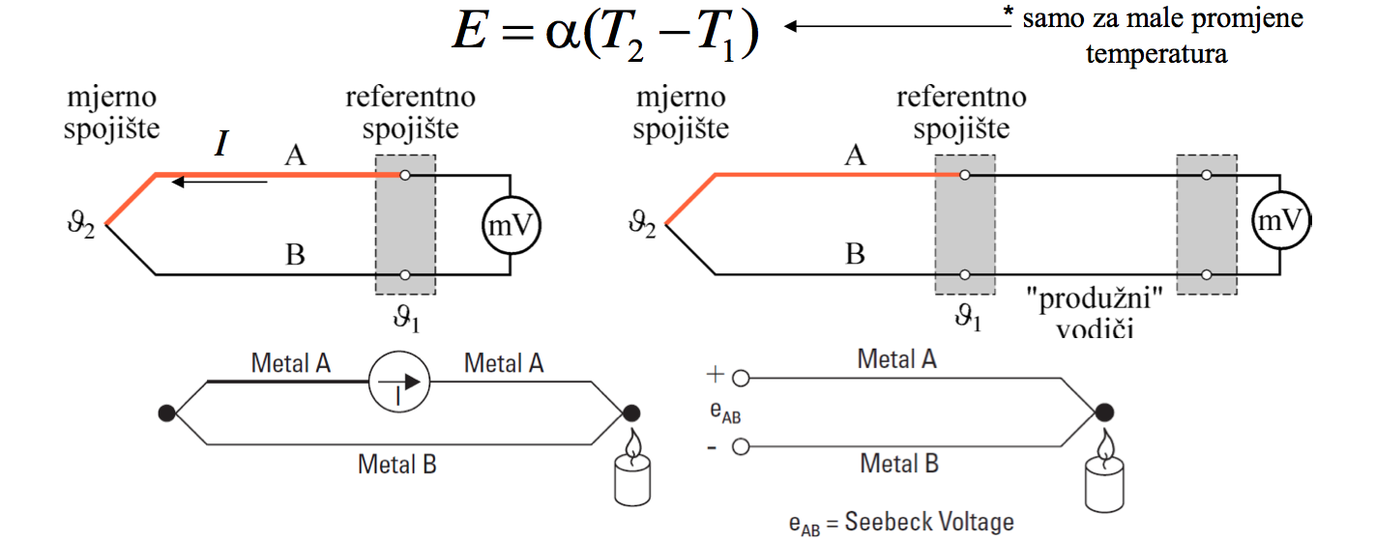

**Spojevi termopara :**

**1.** Kada se termopar spoji izravno na mkrovoltmetar, mikrovoltmetar će mjeriti razliku napona **proporcionalnu** razlici temperatura hladnog i toplog spojišta. To znači da ne možemo odrediti temperaturu T1 ako ne znamo apsolutnu vrijednost T2.

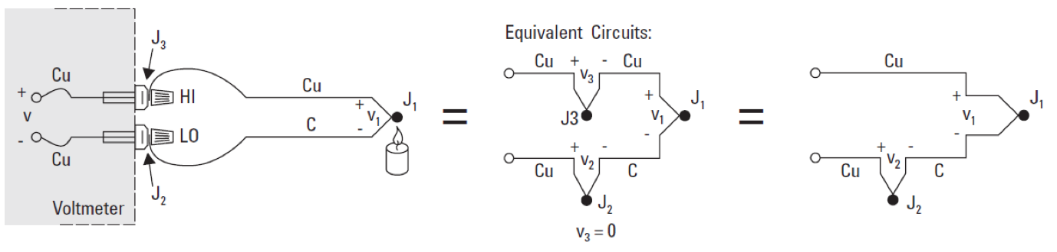

Ako se u sljedećem koraku spoj J2 stavi u ledenu kupku dobiti će se pokazivanje direktno proporcionalno temperaturi T1.

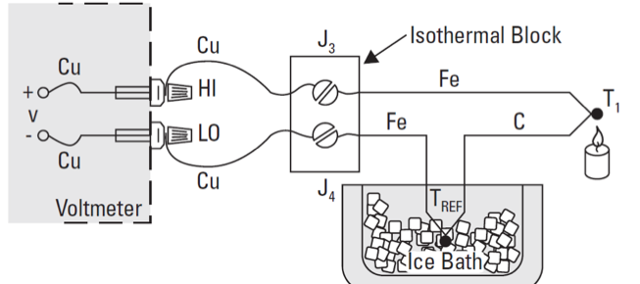

**2.** Ovdje se mjerenje referentne temperature Tref ili T2 izvodi pomoću termistora. Ovo je jedan od načina **kompenzacije temp. referentnog spojišta** jer za sobne temperature termistori imaju vrlo stalne i ponovljive karakteristike.

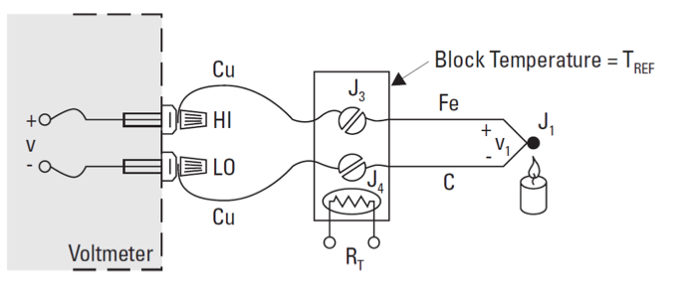

**3.** Ovdje se kompenzacija referentne temperature Tref ili T2 izvodi pomoću malog izvora napona. Ovo je najčešći način **kompenzacije temp. referentnog spojišta** jer se u voltmetrima takav sklop dade vrlo jednostavno realizirati.

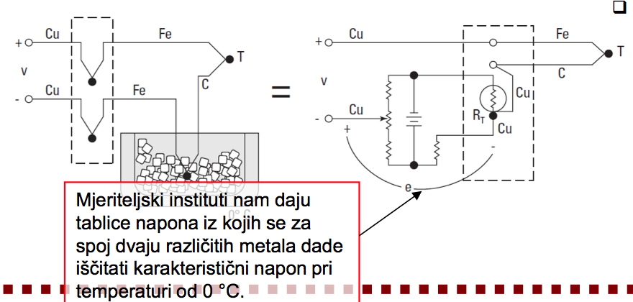

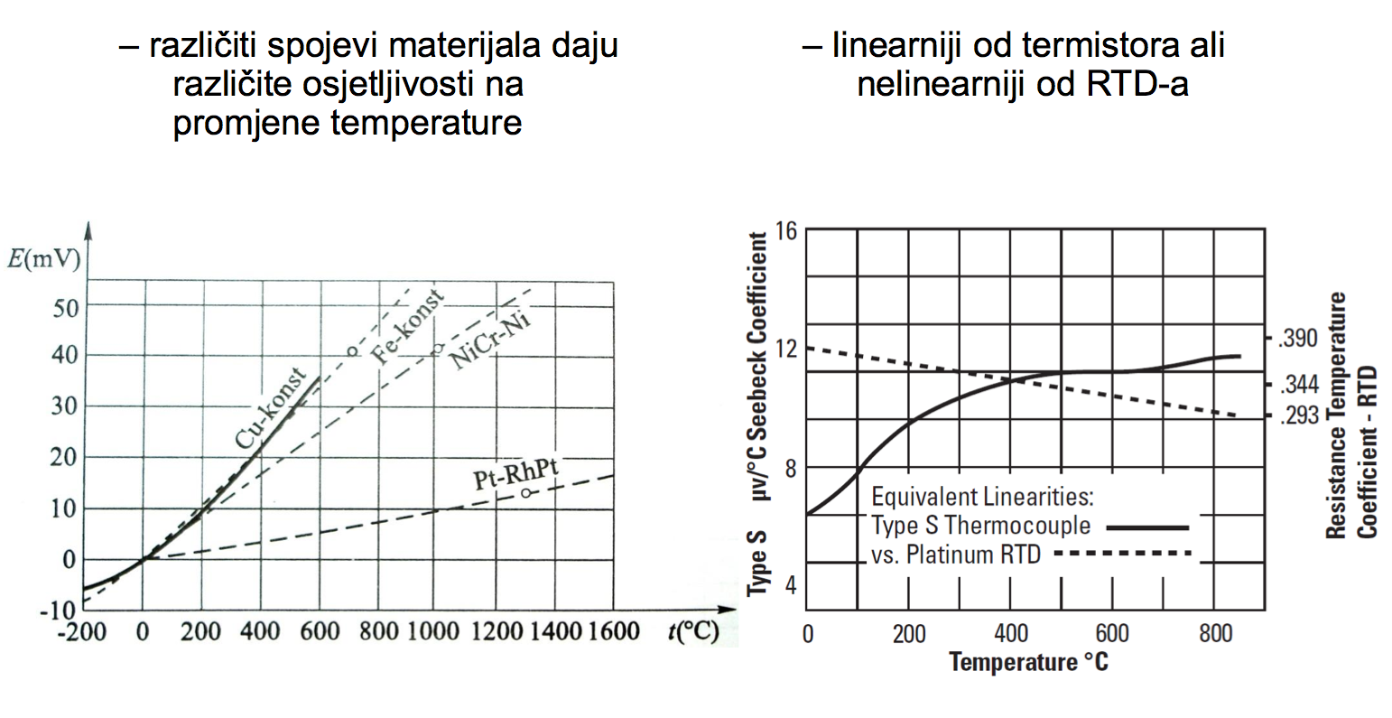

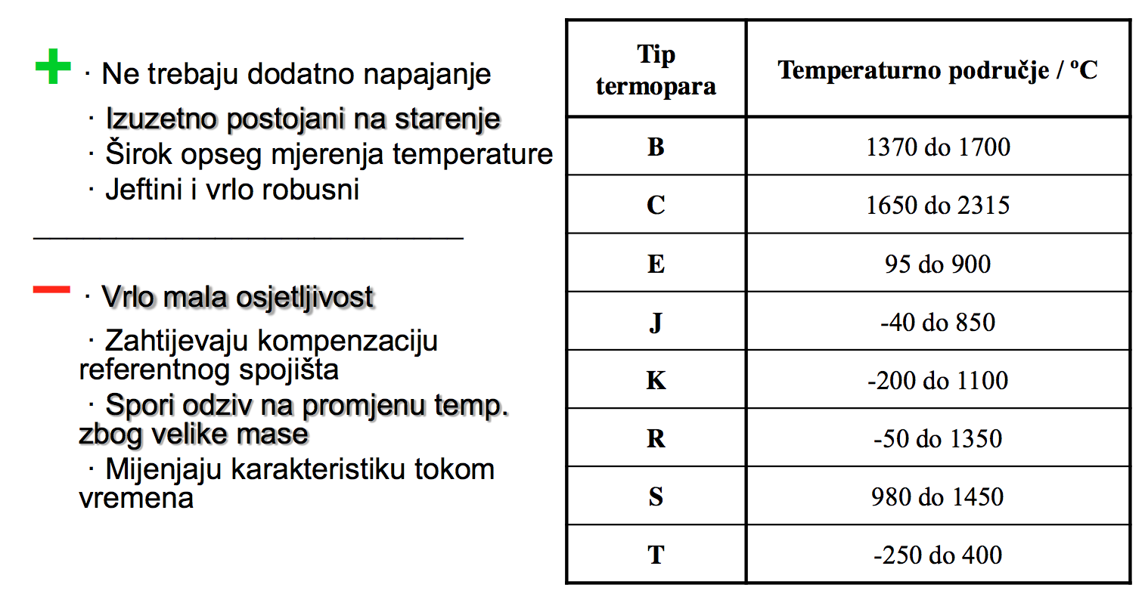

**3.1.4. Poluvodička osjetila temperature**

Integrirani sklopovi

* + Analogni i digitalni
  + Vrlo linearan izlaz ovisan o temperaturi
  + Najčešći tipovi AD594, DS1624, DS18B20...
  + Mogućnost povezivanja na mikrokontroler (putem RS232) digitalnom vezom
  + Načelo rada temelje na temperaturnoj ovisnosti PN spoja baza-emiter. Temp. koeficijent im se kreće u rasponu od 2 do 10 mV/°C. Osjetljivost je mala i ima vrijednost od 0,4 °C.
  + Vrlo jeftini
  + Linearniji od RTD i termoparova
  + Točnost im je osrednja i kreće se  2% u rasponu od -25 °C do +100 °C.
  + Nisu namijenjeni za visoke temperature
  + Integrirana kompenzacija referentne točke u slučaju spajanja termoparova.

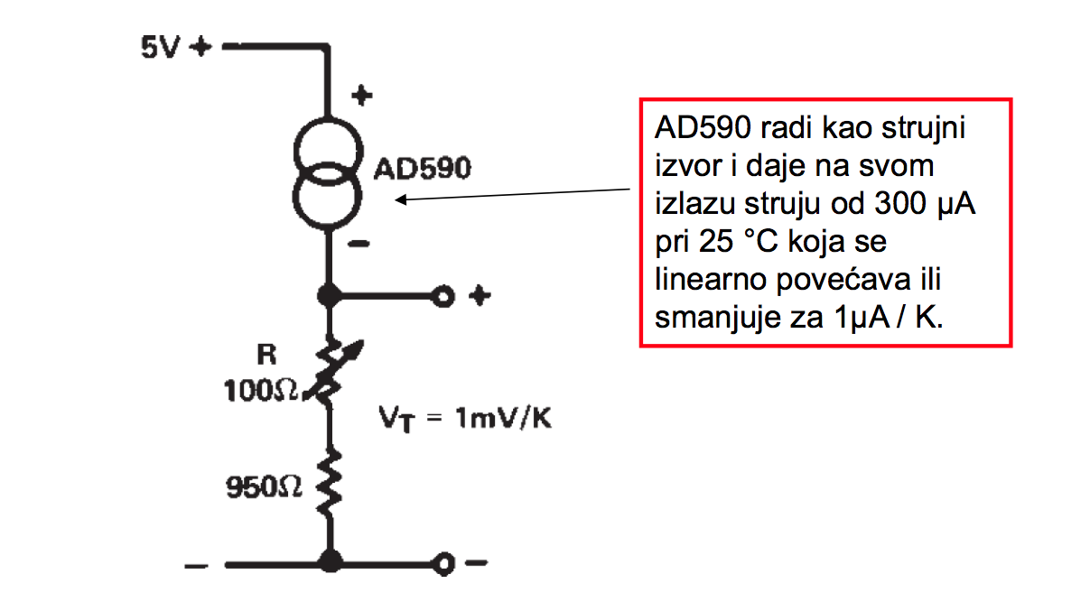

**3.1.5. Usporedba kontaknih osjetila temperature**

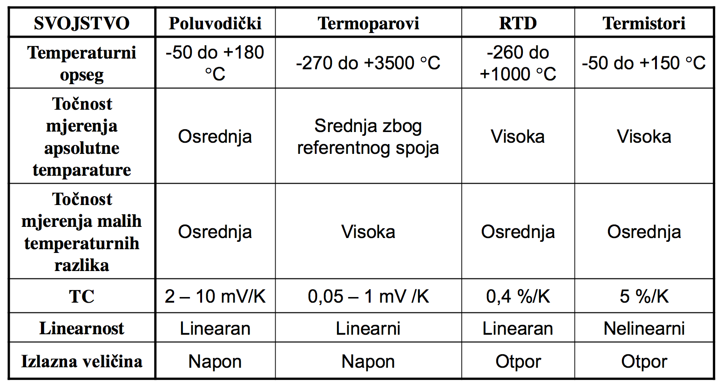

**3.1.6. Tipični Problemi**

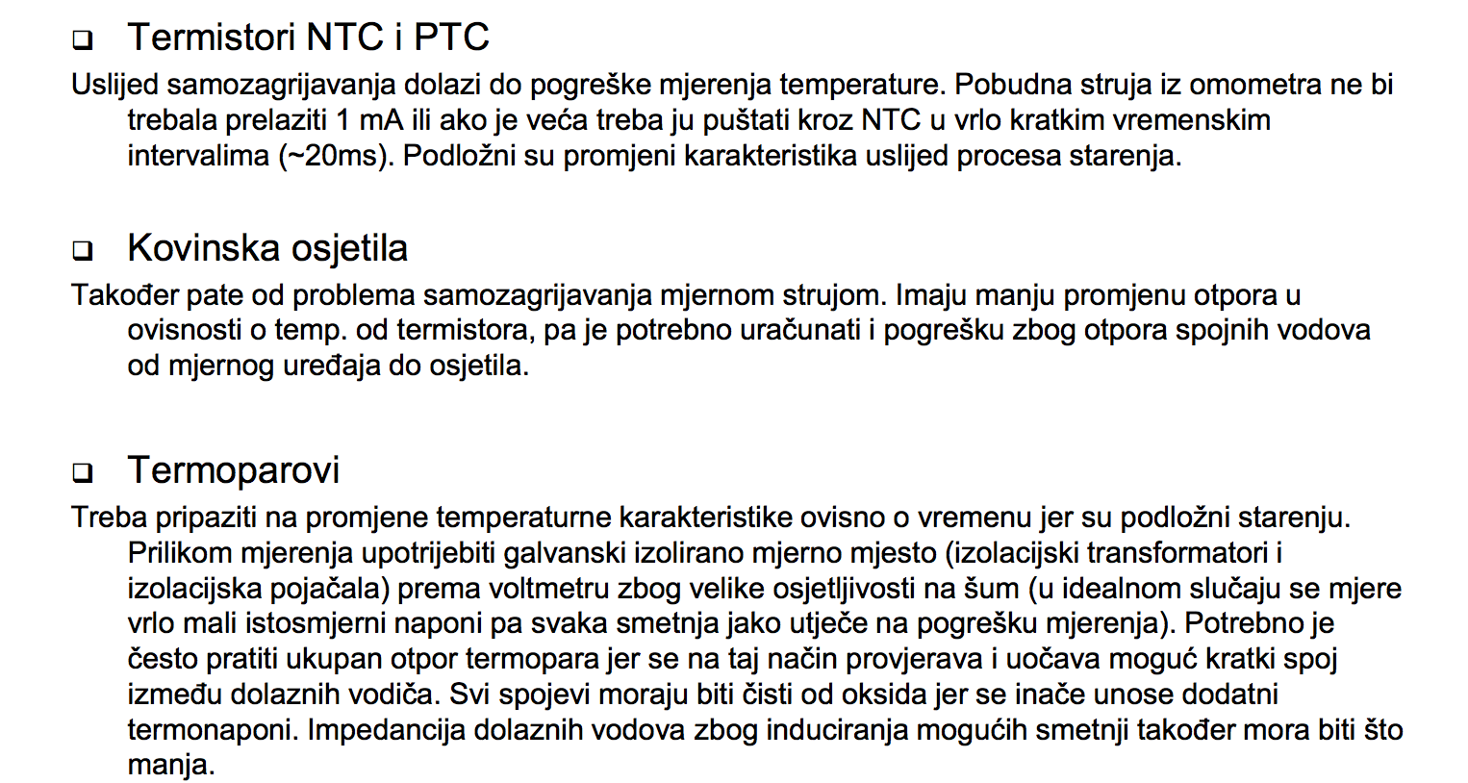

**3.2.1. Pirometri**

**Pirometri su** instrumenti za mjerenje visokih temperatura (od crvenog žara pa nadalje). Neposredan kontakt mjernog osjetila i vrućeg tijela u tim slučajevima često nije moguć pa se za mjerenje koristi svojstvo objekta da zrači elektromagnetske valove čija energija i valna dužina ovisi o temperaturi. **U bilo kojem objektu** svaki atom i svaka molekula vibrira. Prosječna kinetička energija vibrirajućih čestica predstavlja temperaturu. Svaki atom sadrži jezgru i elektronski oblak, koji je zapravo električni naboj u orbiti. Prema zakonima elektrodinamike, električni naboj koji se kreće stvara promjenjivo električno polje koje stvara promjenjivo magnetsko polje. **Tako je vibrirajuća** čestica izvor elektromagnetskog polja koje propagira brzinom svjetlosti i za koje vrijede zakoni optike, tako da se, elektromagnetski valovi mogu reflektirati, filtrirati, fokusirati, itd.**Elektromagnetsko zračenje** povezano s toplinom naziva se toplinsko zračenje.**Elektromagnetski valovi** koji potječu od mehaničkog gibanja čestica mogu se opisati pomoću intenziteta i valne duljine. Ove karakteristike su usko povezane sa temperaturom, što je toplije tijelo, kraća je valna duljina zračenja koje emitira. **Veoma vrući objekti zrače** elektromagnetsku energiju u vidljivom dijelu spektra – valnih duljina od 0.4μm (plavo) do 0.7 μm (crveno). Na primjer, wolframova nit u žarulji je tako vruća da emitira vidljivu svjetlost. **Hladniji objekti zrače** elektromagnetske valove u infracrvenom dijelu spektra, koje ne možemo vidjeti. Kada bi mogli vidjeti infracrveni dio spektra, svi bi ljudi (ljudska koža zrači svjetlost valnih duljina 5 do 15 μm) svijetlili u mraku, i mogli bi raspoznati one sa povišenom temperaturom, koji bi svijetlili intenzivnije. **Kako je temperatura** mjera prosječne kinetičke energije atoma, a gibanje subatomskih čestica izaziva emeisiju elektromagnetskih valova, možemo zaključiti da je moguće mjeriti temperaturu nekog objekta tako da mjerimo intenzitet emitiranog elektromagnetskog zračenja ili njegove spektralne značajke.

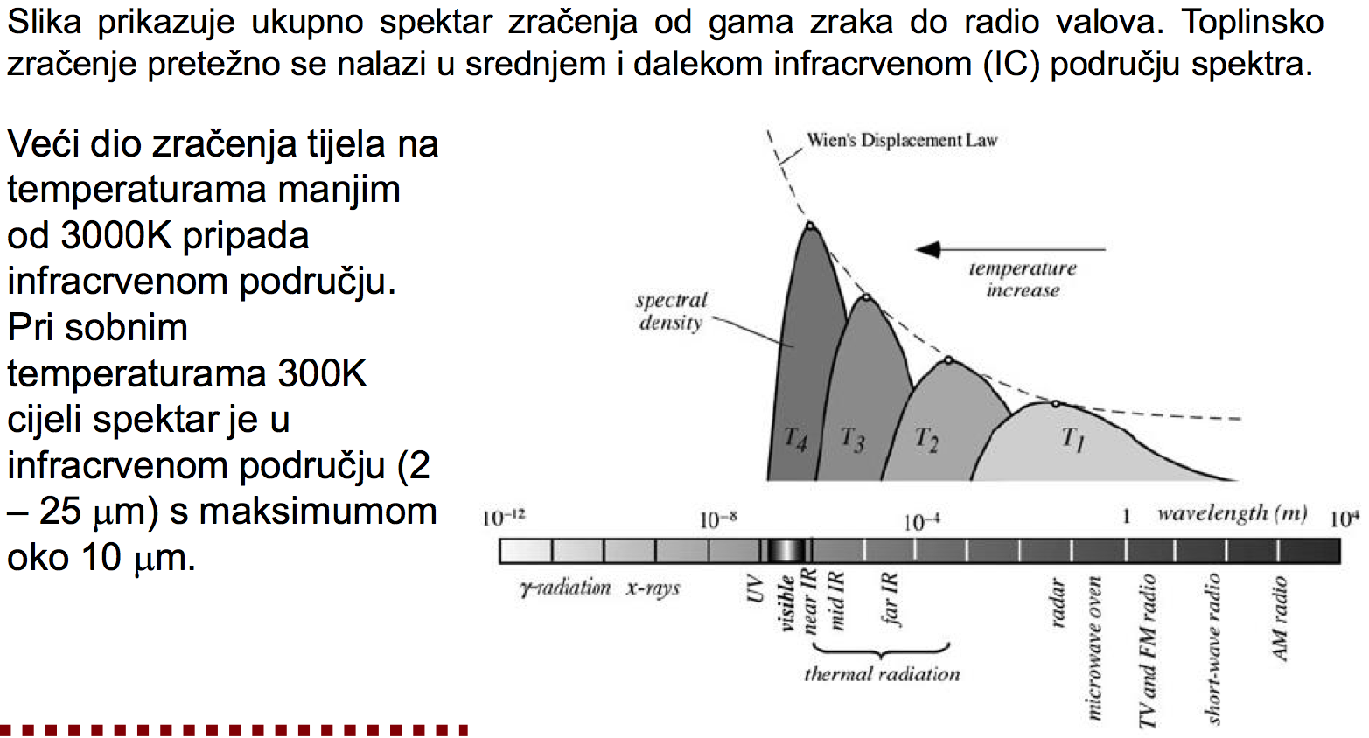

**Pirometri mogu podijeliti na:**

* **Radijacijski pirometri** mjere energiju koju zrači vruće tijelo. A mogu se podijeliti na: **pirometre ukupnog zračenja** (mjere ukupnu emitiranu energiju) i **pirometre parcijalnog zračenja** (reagiraju samo na zračenje unutar određenog opsega valnih dužina).
* **Optički pirometri** uspoređuju vidljivo svjetlo koje zrači vruće tijelo sa svjetlom standardnog izvora poznate temperature.

**3.2.2. IC bezkontakno mjerenje temperature**

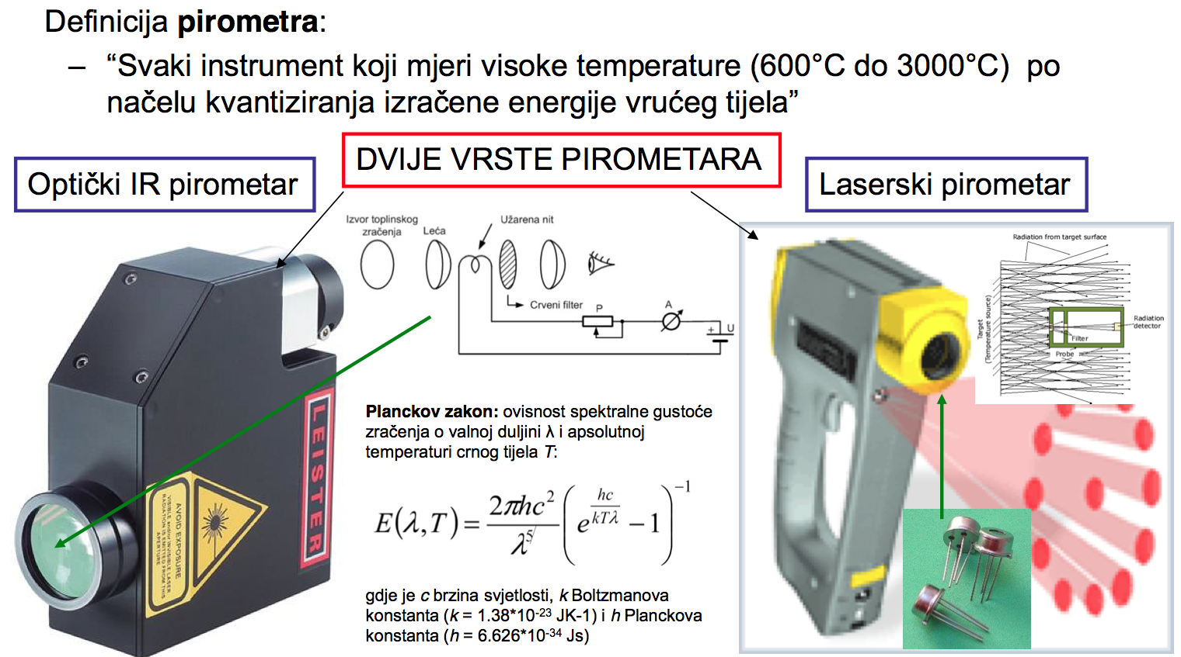

Infra-crveno beskontaktno mjerenje ima i svoje mane:

* Valna duljina izračene energije ovisi o temperaturi, dok njezin intenzitet ovisi i o svojstvu površine tijela. Pogreška mjerenja ovisi  o koeficijentu emisije ε i refleksije ρ koji ima sivo tijelo (nijedno tijelo nije idealno crno).  Koeficijent emisije ε i refleksije ρ može biti između 0 i 1 (bijelo i crno tijelo). Za svaku  neprozirnu površinu ε + ρ = 1.
* npr. polirani bakar ili aluminij ima ε ≈ 0,09  crno bojano željezo ima ε ≈ 0,9
* Pogreška mjerenja je najmanja kada je ε = 1, odnosno kada imamo idealno crno tijelo i nema refleksije.
* Pogrešku često unose i prašina, dim jer maskiraju izračenu energiju s površine.

**3.2.3. Termovizija ili termografija**

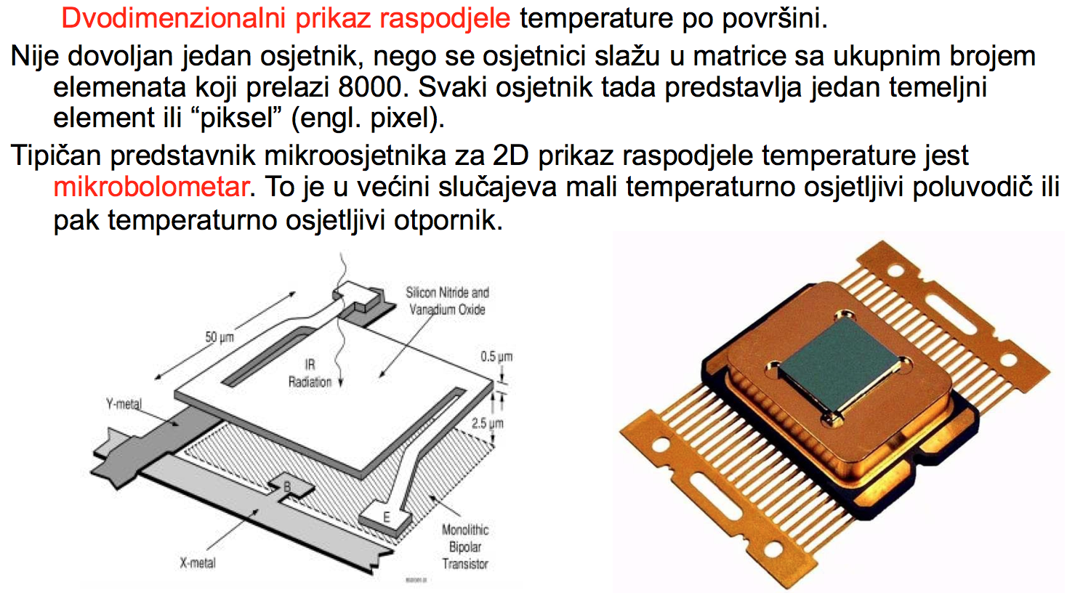

**4. Mjerenje Protoka**

**Senzori za mjerenje protoka fluida kroz cijev :**

* Mjerna blenda (eng. orifice plate)
* Mjerna sapnica (eng. nozzle)
* Venturijeva cijev (eng. Venturi tube)
* Vorteks mjerač protoka
* Ultrazvučna mjerila protoka

**Senzori za mjerenje brzine fluida:**

* Pitot-Prandtlova cijev
* Topla žica (eng. hot wire)
* Ultrazvučni anemometri

**4.1. Senzori za mjerenje protoka fluida kroz cijev**

**4.1.1. Mjerna Blenda**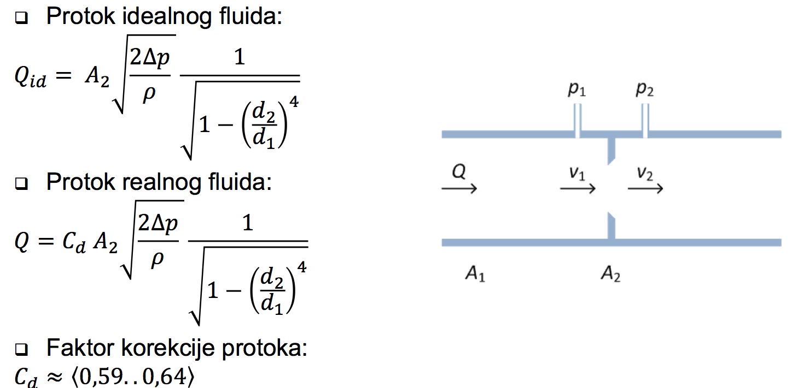

**Točnost**

* 2-4% mjernog opsega

**Prednosti**

* Male dimenzije  Dobro poznate i predvidive karakteristike
* Niska cijena koštanja

**Nedostaci**

* Veliki pad permanentnog tlaka
* Nije primjenjiva kod sistema sa niskim tlakom
* Nelinearna karakteristika
* Trošenjem oštrog ruba blende senzor postaje netočan

**4.1.2. Venturijeva cijev** 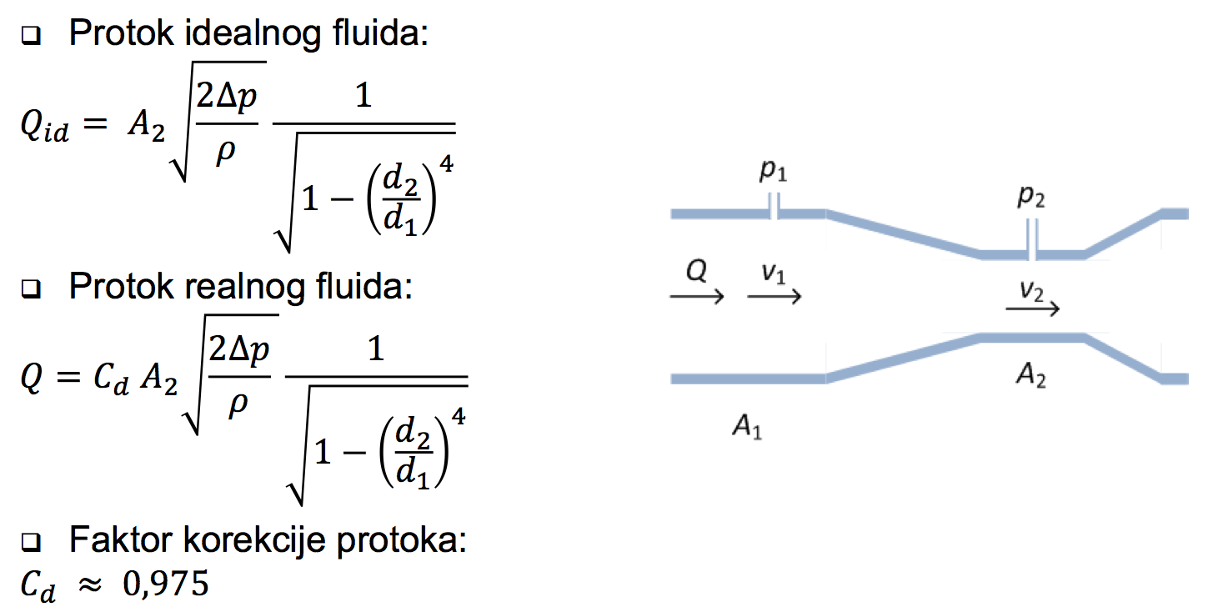

**Točnost**

* Oko 1% mjernog opsega

**Prednosti**

* Mali pad permanentnog tlaka
* Primjenjiva kod sistema sa niskim tlakom
* Pogodna za mjerenje vrlo velikih protoka

**Nedostaci**

* Velika dužina senzora (5-50 promjera cijevi)
* Nelinearna karakteristika
* Srednja cijena koštanja

**4.1.3. Mjerna sapnica**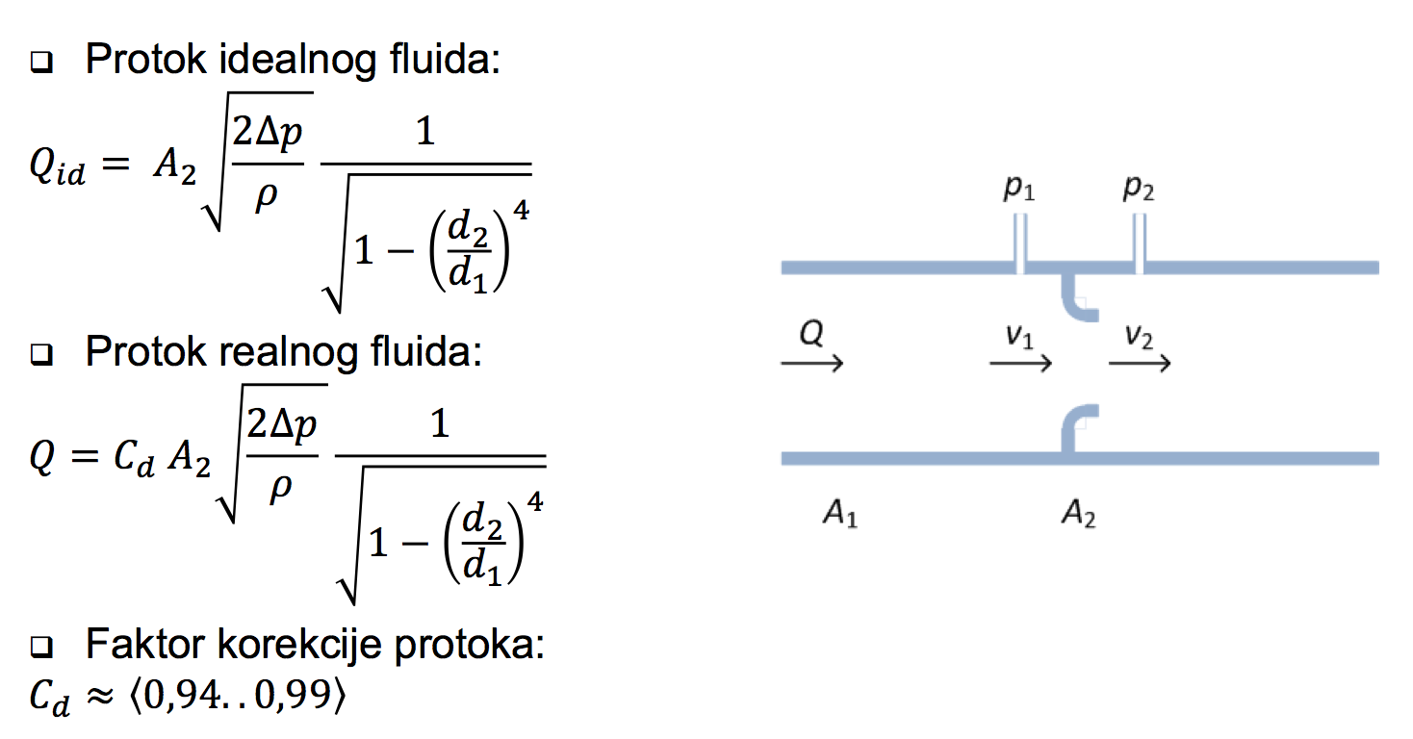

**Točnost**

* 1-2% mjernog opsega

**Prednosti**

* Mala do srednja točnost
* Mali do srednji pad permanentnog tlaka
* Primjenjiva kod sistema sa niskim tlakom
* Mala do srednja cijena koštanja

**Nedostaci**

* Nelinearna karakteristika

**4.1.4 Vorteks mjerač protoka**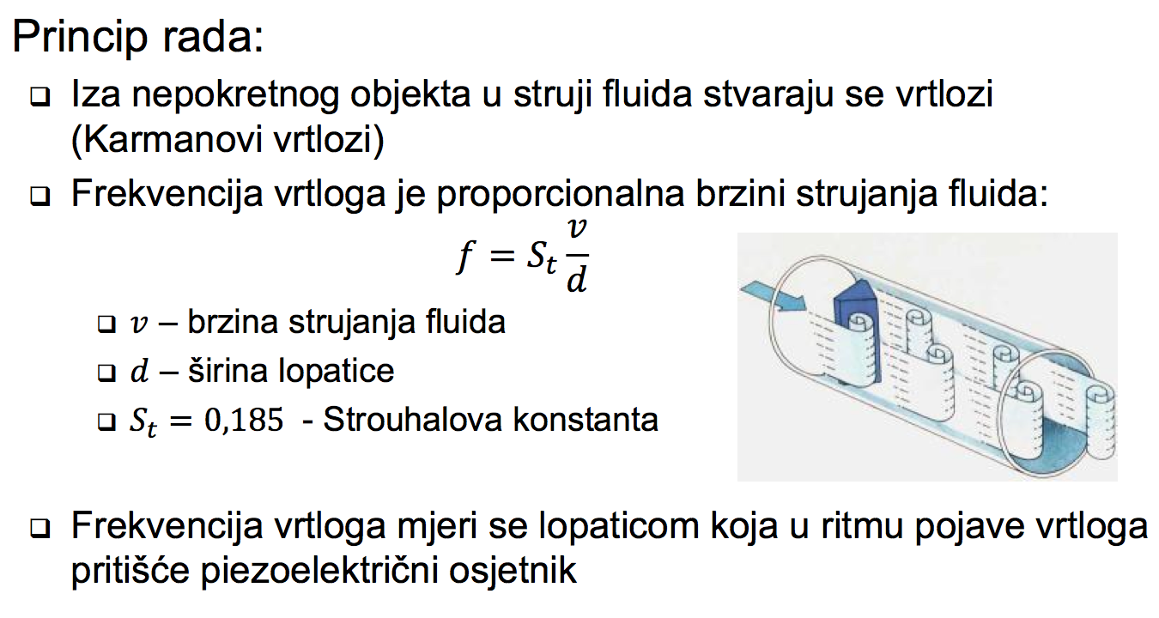

**Prednosti**

* Vrlo postojani na velike promjene tlaka i temperature  (od -200°C do +400 °C)
* Široki temperaturni opseg
* Zanemariv gubitak tlaka
* Ne mijenjaju bitno svojstva sa starenjem

**Nedostaci**

* Osjetljivi na nečistoće u fluidu (krupne čestice)
* Pogreška mjerenja se povećava proporcionalno smanjenju protoka
* Nije prikladan za procese gdje fluid ima veliku viskoznost (npr. proizvodnja meda) jer ne dolazi do vrtloženja

**4.1.4. Ultrazvučna mjerila protoka**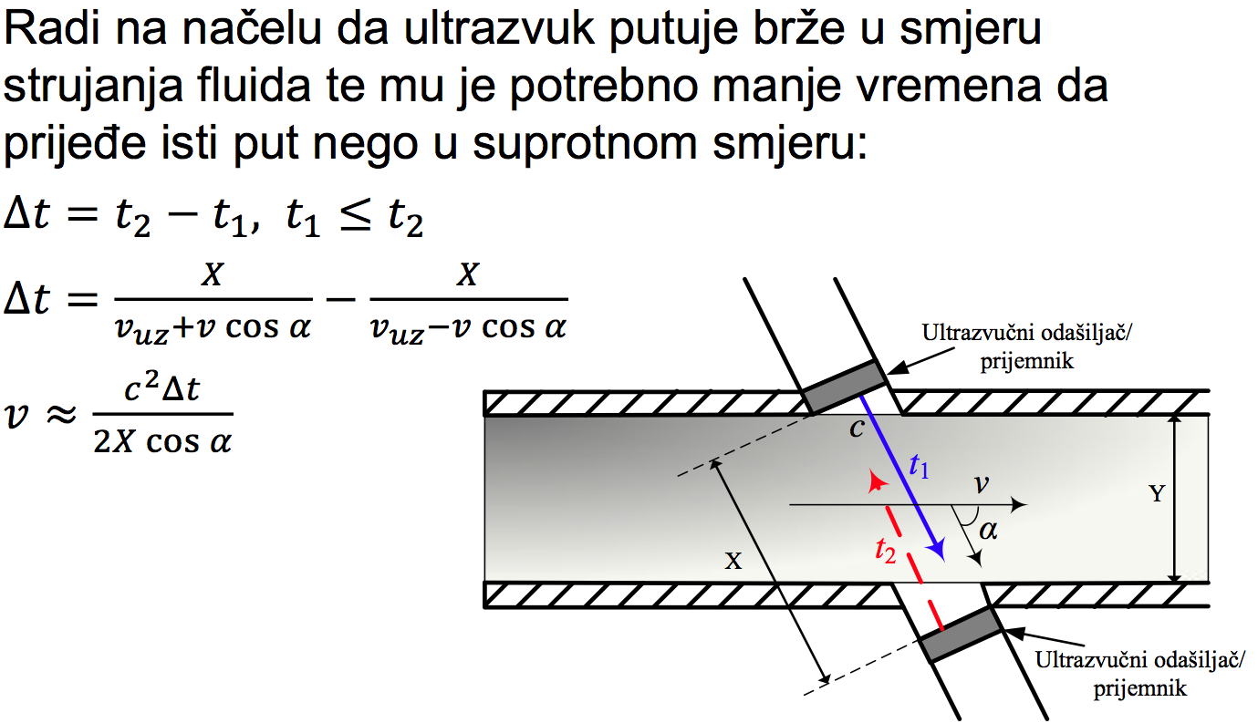

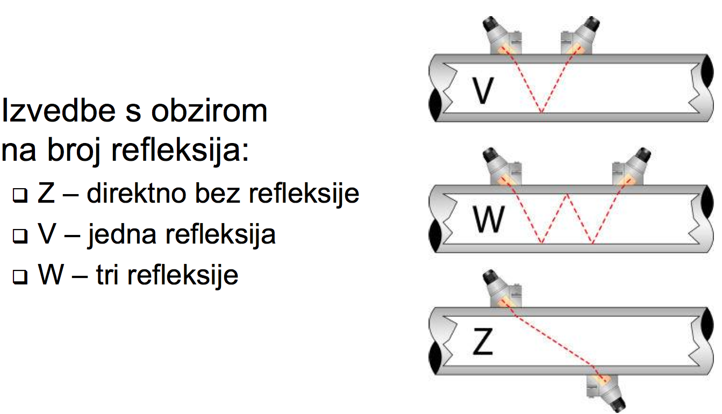

**Prednosti**

* Mogućnost mjerenja krajnje agresivnih fluida pod vrlo visokim tlakom
* Kod homogenih fluida načelo rada je neovisno o promjenama tlaka, temperature i viskoznosti fluida
* Uporabljivo u vrlo širokom opsegu promjera cijevi
* Instalacija u bilo kojem položaju (neovisno o g)
* Nema permanentnog pada tlaka
* Vrlo dugo vrijeme uporabe jer nema utjecaja fluida na osjetnik (korozija, taloženje...)

**Nedostaci**

* Visoka cijena koštanja senzora

**4.2. Senzori za mjerenje brzine fluida**

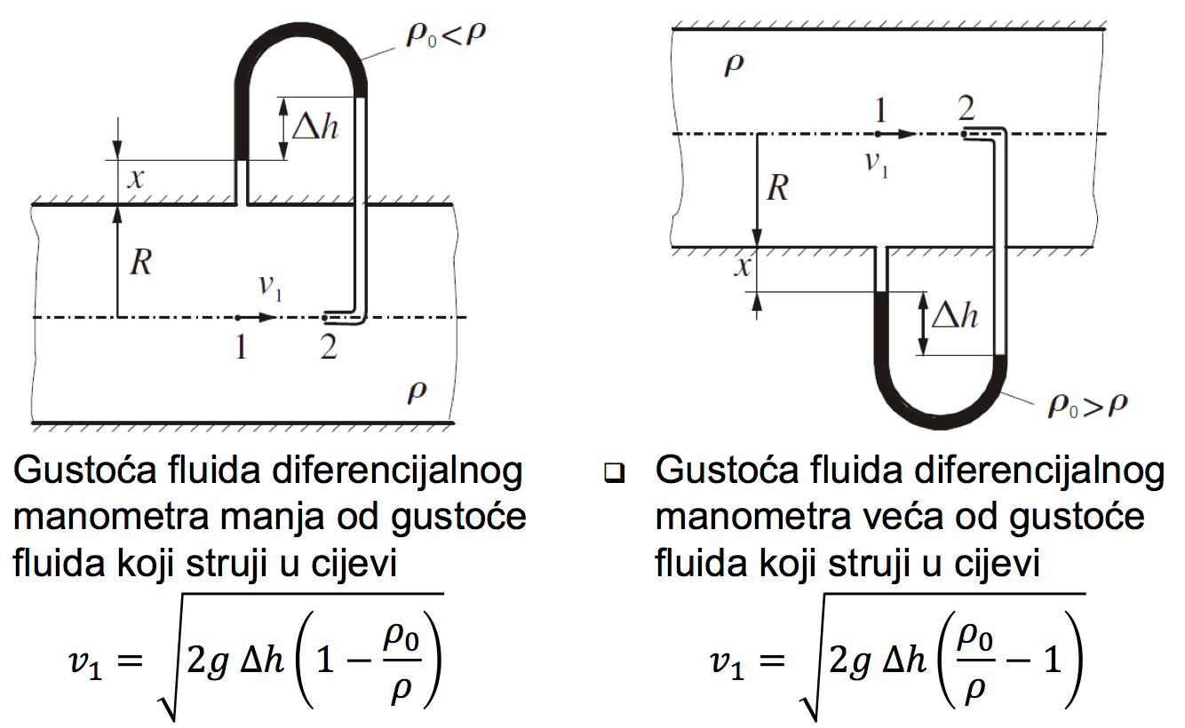

**4.2.1. Pitot-Prandtlova cijev 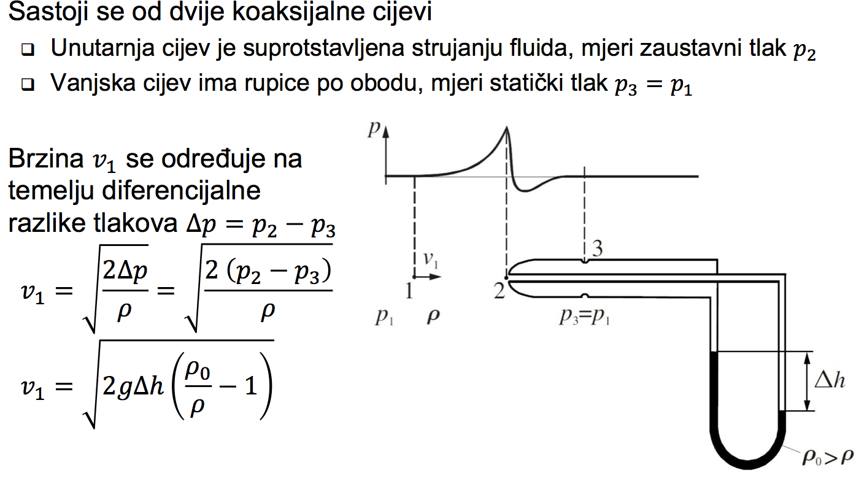**

**4.2.2. Topla žica**

Radi na principu mjerenja napona koji je potreban da se održava konstantna temperatura vruće žice uz određenu brzinu strujanje fluida koji hladi vruću žicu.

Porastom brzine strujanja fluida pada temperatura, a s njom i otpor vruće žice

* Pad otpora vruće žice spojene u Wheatstoneov most uzrokuje povećanje napona napajanja mosta i napona na vrućoj žici kako bi se disipirala veća snaga i temperatura žice vratila na zadanu vrijednost
* Iz napona mosta određuje se brzina strujanja fluida

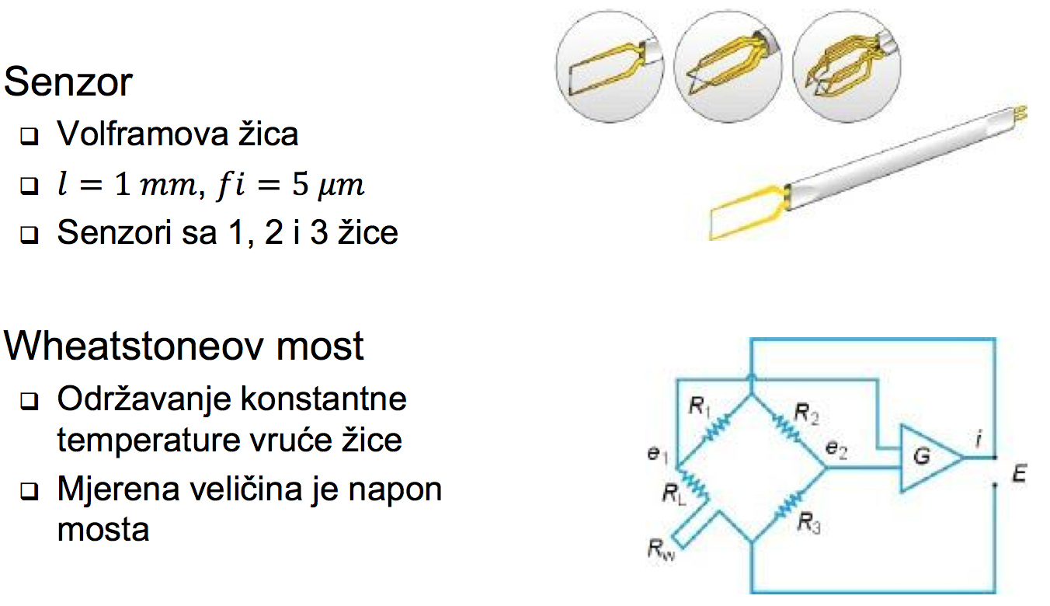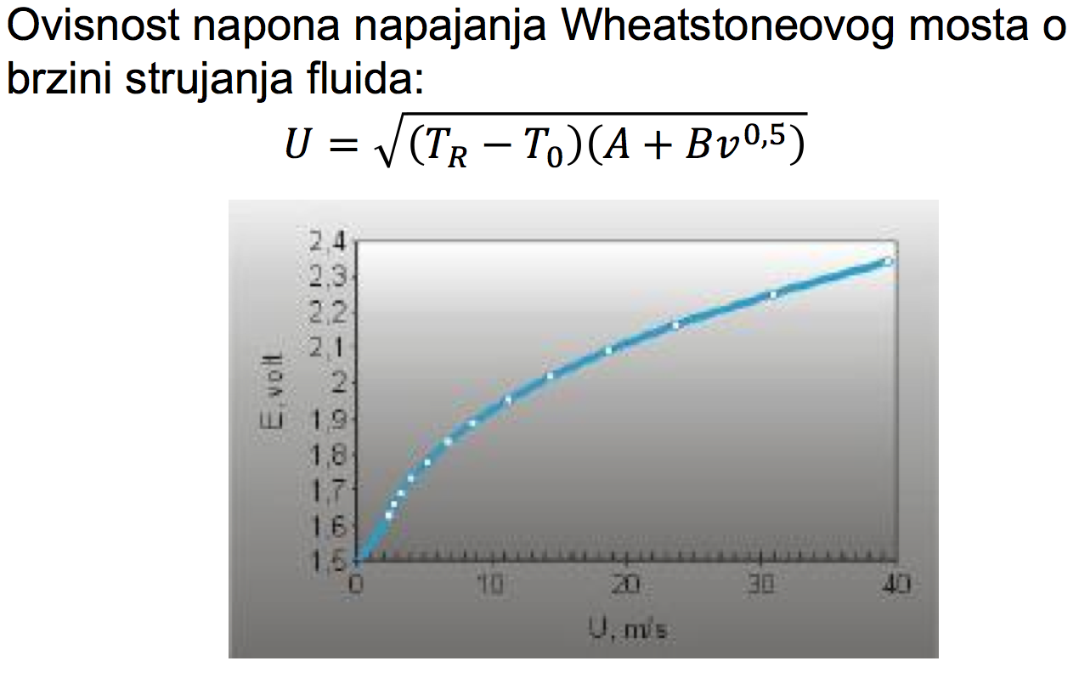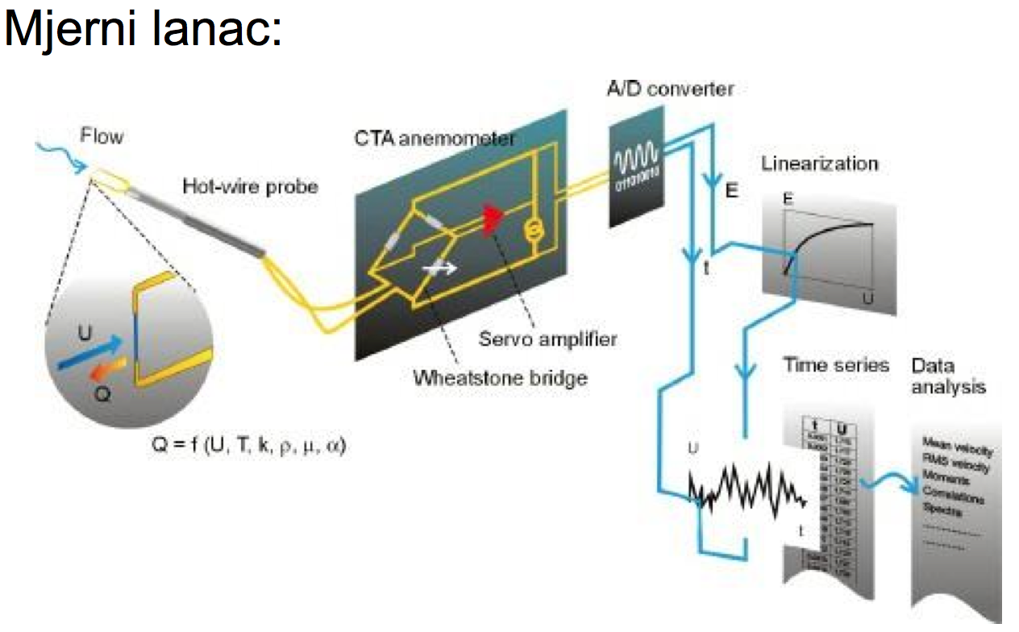

Prednosti

* Visoka gornja granična frekvencija odziva senzora  (tipično 10 kHz, a najviše čak do 400 kHz)
* Mogućnost mjerenja u sva 3 smjera u prostoru (sa 3D sondama)

Nedostaci

* Samo za mjerenje brzine čistih plinova
* Osjetljivost na padaline
* Nakupljanje prašine može utjecati na promjenu karakteristike senzora
* Potrebno često rekalibrirati
* Visoka cijena koštanja

**4.2.3. Ultrazvučni anemometri**

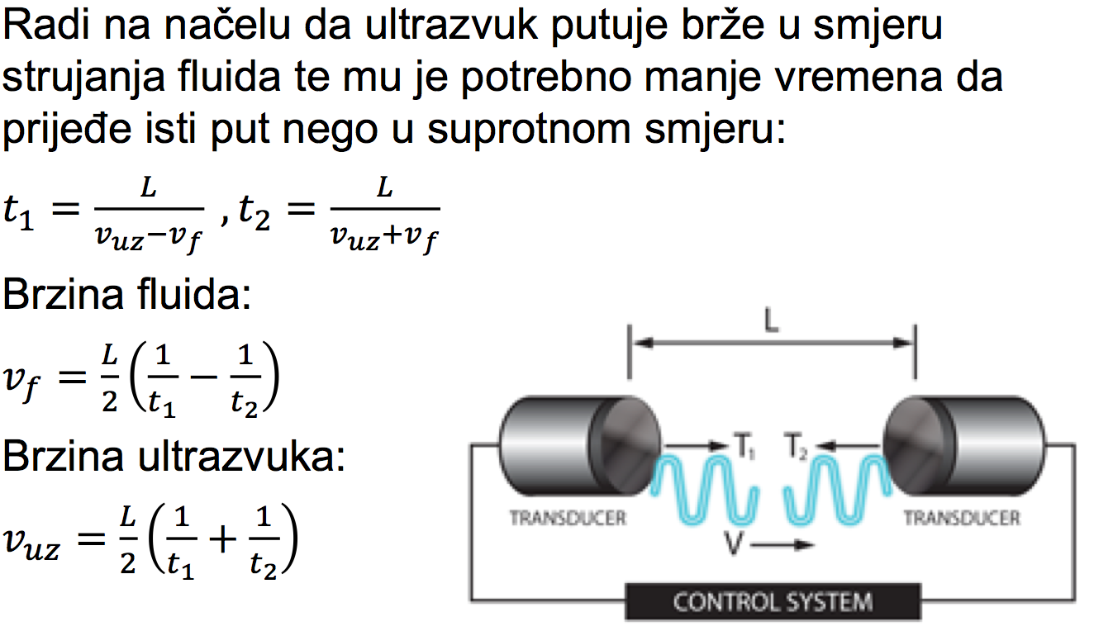

**Prednosti**

* Nemaju pokretnih dijelova - dugi period uporabe
* Brzina uzorkovanja od tipičnih 20 Hz do 200 Hz

**Nedostaci**

* Konstrukcija koja drži primopredajnike utjeće na  strujanje fluida
* Nije primjenjiv u glasnim okolinama
* Padaline ometaju rad anemometra

**5. Mjerenje Pomaka**

Podjela :

Linearni - linearni ("šiber") potenciometar te potenciometar s namotanim užetom (sajlom), koji služi za mjerenje većih udaljenosti . Ali promjena otpora je stepeničasta (diskretna) pa to smeta pri mjerenju manjih pomaka.

* Kutni (Rotacijski)

Izvedba :

* otpornički
* kapacitivni
* induktivni
* magnetski
* ultrazvučni
* optički
* digitalni enkoderi

**5.1.1. Klizni otpornik u potenciometarskom spoju**

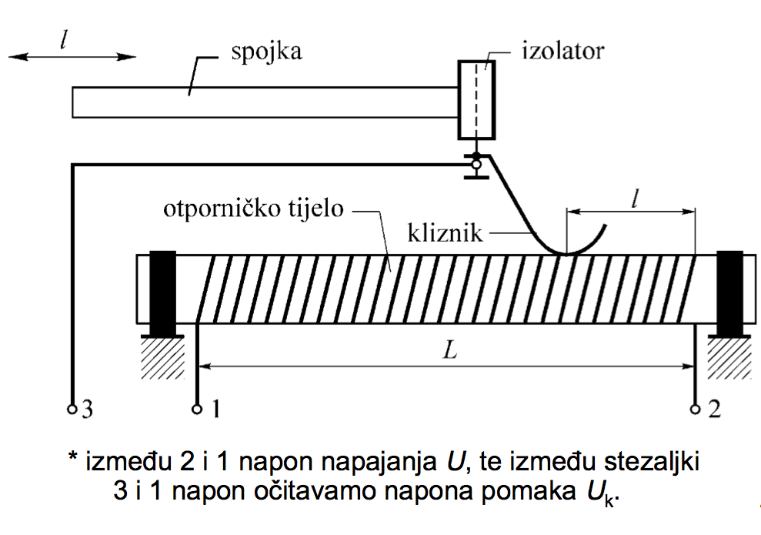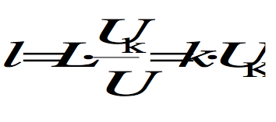

* teorijska statička karakteristika im je pravac:

Opsezi od 1 mm pa sve do 1 m, razlučivanje oko 0,1 %, linearnost bolja od ± 0,5 %. Osjetnik se ne smije opterećivati velikim strujama jer može doći do pregaranja ili pogreške zbog zagrijavanja otporne žice.

Najčešće se koriste u potenciometarskom spoju. Međutim zbog otpora tereta javljaju se pogreške linearnosti.

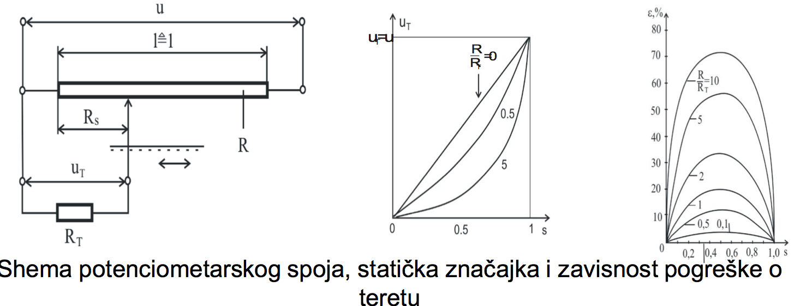

Rješenje za nelinearnost je veliki otpor tereta ili uporaba pojačala.

Da bi omjer otpora RL/RP bio čim veći na izlazu otporničkog pretvornika pomaka u potenciometarskom spoju stavlja se odvojno pojačalo velikog ulaznog otpora.

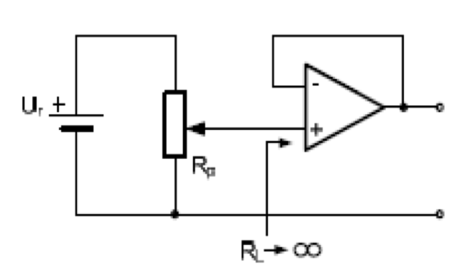

**5.1.2. Rotacijski potenciometri**

Služe za mjerenje kutnog pomaka. Mogu postojati jednookretni i višeokretni. Kod višeokretnih se mali kut preko mehaničkih pretvarača može pretvoriti u veliki kut, čime se povećava osjetljivost.

Postoje izvedbe:

* 1-okretajni
* višeokretni (3, 5 ili 10) – helikoidalni

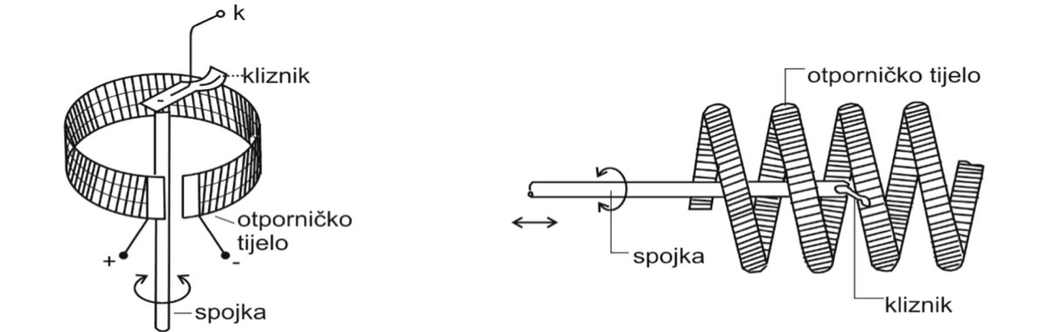

S užetom ili sajlom za veće udaljenosti.

Prednosti potenciometara kao pretvornika pomaka su jednostavnost primjene, niska cijena, nema elektroničkih komponenti, visok izlazni signal i dokazana tehnologija. Nedostaci su ograničeni frekvencijski opseg, trenje, inercija, habanje

**5.2. Kapacitivna osjetila pomaka**

Kapacitet geometrije s dvije elektrode ovisi o dielektričnoj stalnici tvari između elektroda, njihovoj površini i razmaku:

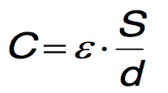

Najčešće pogreške mjerenje nastaju zbog izolacijskog otpora osjetila te parazitskog kapaciteta kabela kojim se ono povezuje s mjernim uređajem. To su visokoimpedantna mjerna osjetila pa su struje u krugu redovito male.Kapacitivim osjetilima mjere se vrlo mali pomaci od nm pa do μm.

Promjena kapaciteta ΔC postiže promjenom razmaka elektroda d, promjenom

površine S i promjenom dielektrične stalnice ε:

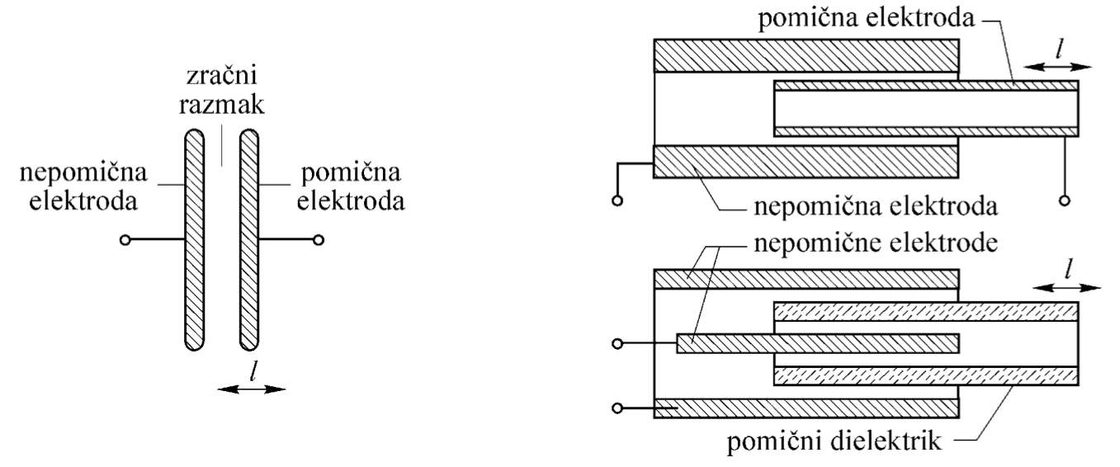

Mjerenje kapaciteta najčešće se obavlja AD pretvornicima (ΣΔ Capacitance to Voltage converters) ili mosnim spojevima (Wienov most).

Izvedba s jednom mirnom i jednom pomičnom pločom:

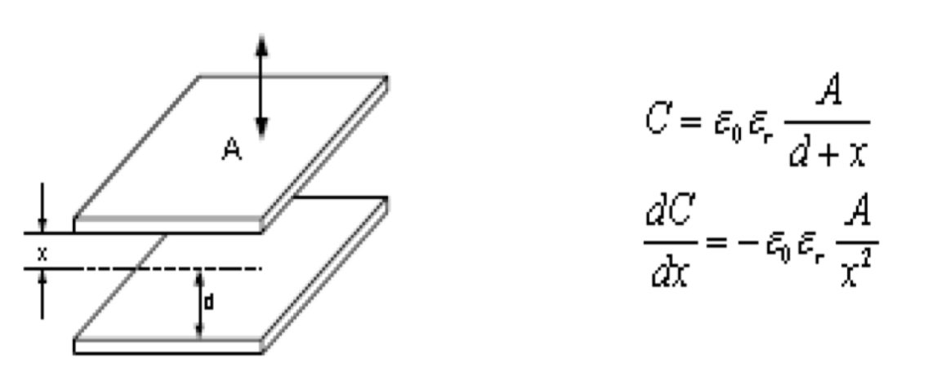

Nelinearna značajka ovisnosti kapaciteta o pomaku C(x). Osjetljivost je veća ako su ploče bliže ,relativna promjena kapaciteta jednaka je relativnoj promjeni pomaka x.Koristi se za mjerenje vrlo malih pomaka (< 0.1 mm, kod kondenzatorskih mikrofona)

**Diferencijalna izvedba**

Kod diferencijalne izvedbe moguća su dva slučaja. 1. srednja ploča je mirna, a vanjske ploče su pomične. 2.srednja ploča je pomična, a vanjske su ploče mirne.

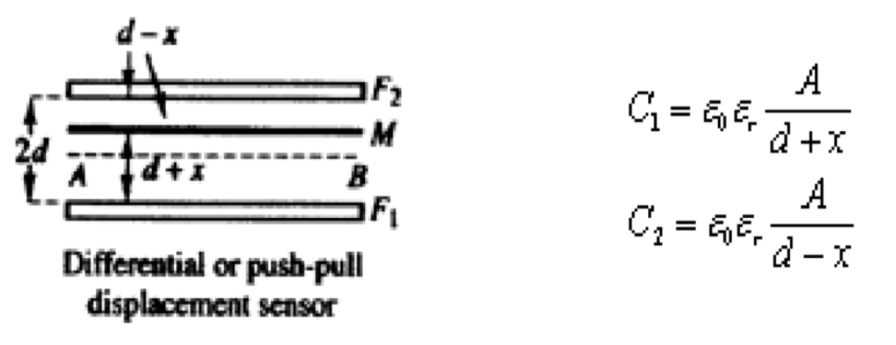

Linearna ovisnost ΔU(x). Ovaj se spoj koristi kod integriranih akcelerometara.

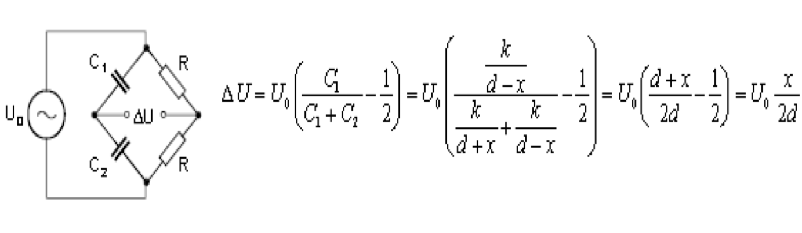

**Promjena površine ploča**

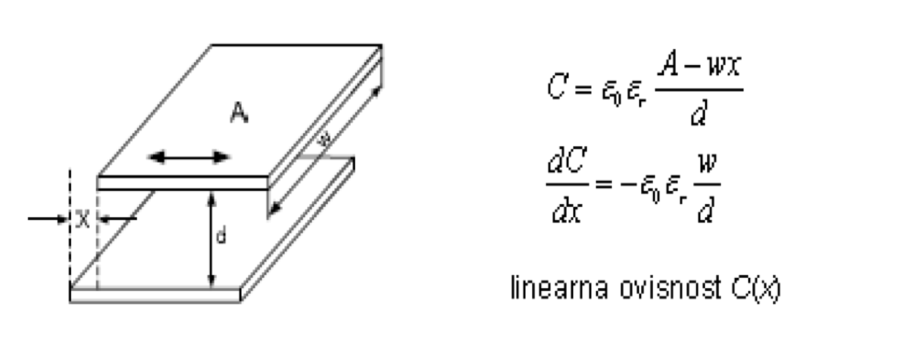

**Kutni pomak**

Odgovarajućim oblikom ploča postiže se željena linearna ili nelinearna ovisnost C(x) i C(α).

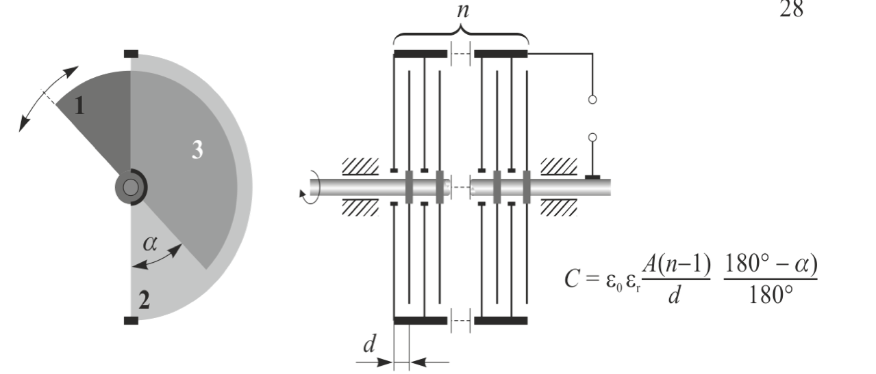

**Promjena dielektrika između ploča**

Paralelni spoj dva kondenzatora sa različitim relativnim dielektričnim konstantama.

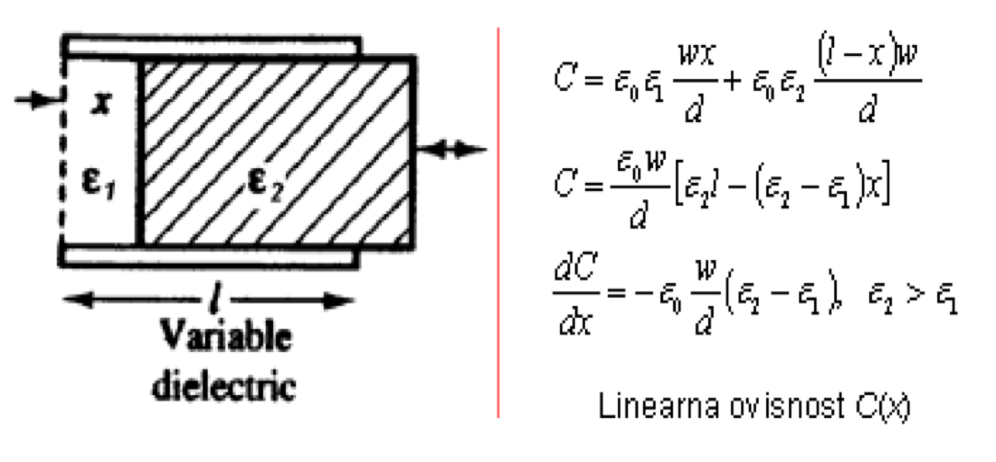

**5.3. Induktivna osjetila pomaka**

Pasivna osjetila koja se koriste za mjerenja pomaka do reda 1 nm. Rade na načelu promjene L ili M, potrebna je manja sila nego kod otpornih osjetila pomaka. Induktivitet ravnog jednoslojnog svitka s N zavoja žice djelatnog otpora R, površine S i duljine l iznosi:

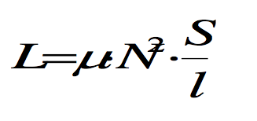

Promjena induktiviteta ΔL može biti prouzročena promjenom bilo kojeg parametra i direktno je povezana sa pomakom mjernog objekta.

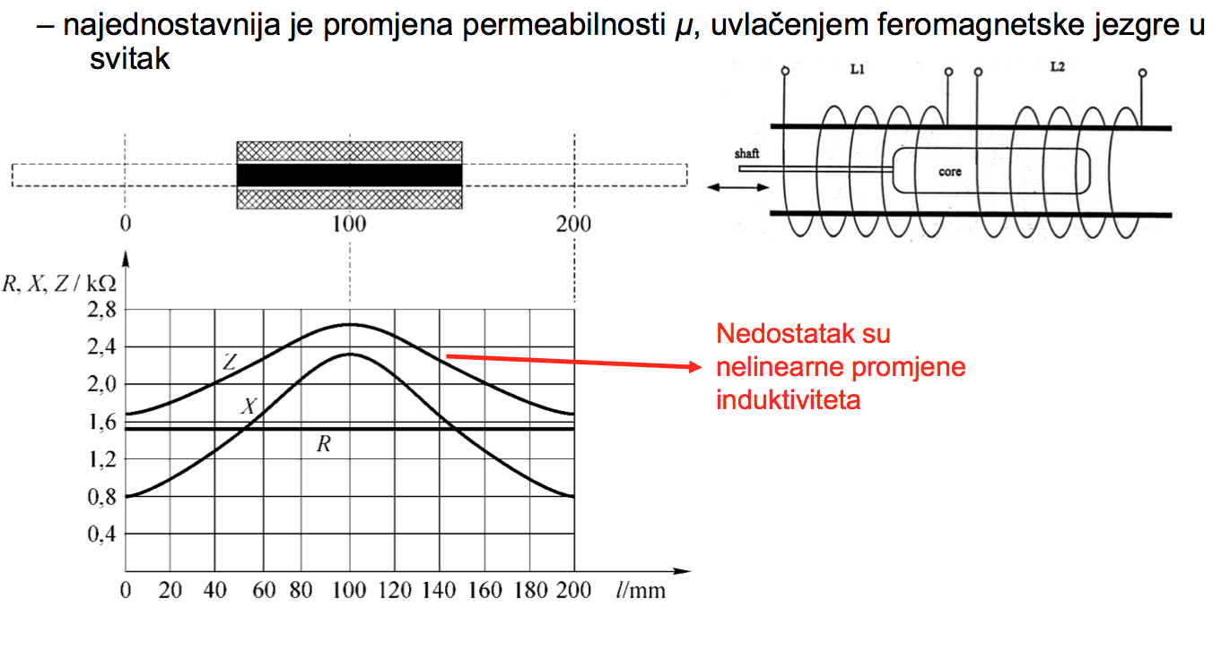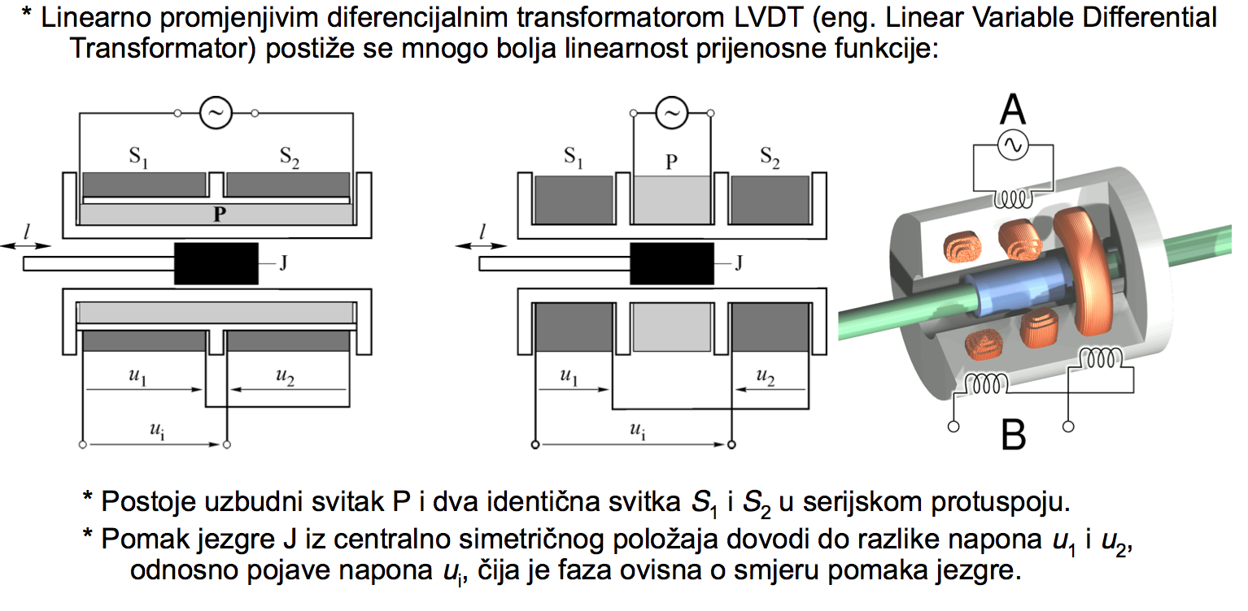

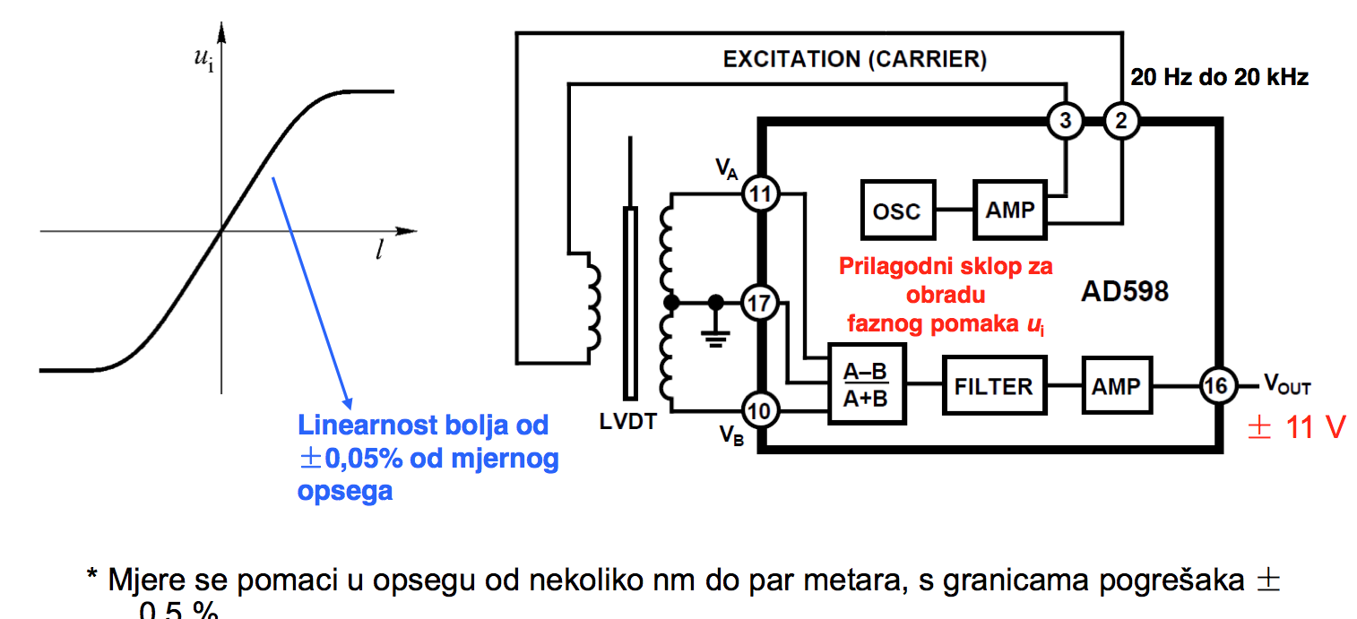

**5.4. Digitalna osjetila pomaka**

**6. Mjerenje vibracija, ubrzanja, brzine, prijeđenog puta, nagiba...**

**6.1. Akcelerometri**

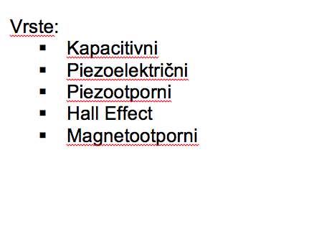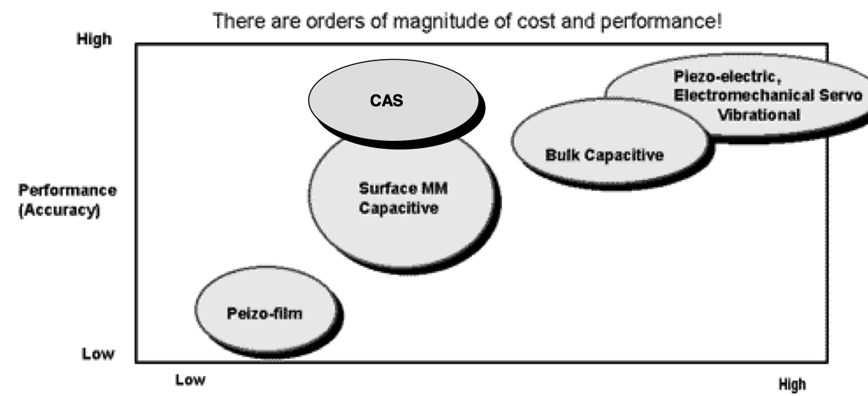

**6.1.1. Kapacitivni**

Mjeri se promjena kapaciteta prouzročena pomakom elektroda usljed ubržanja.

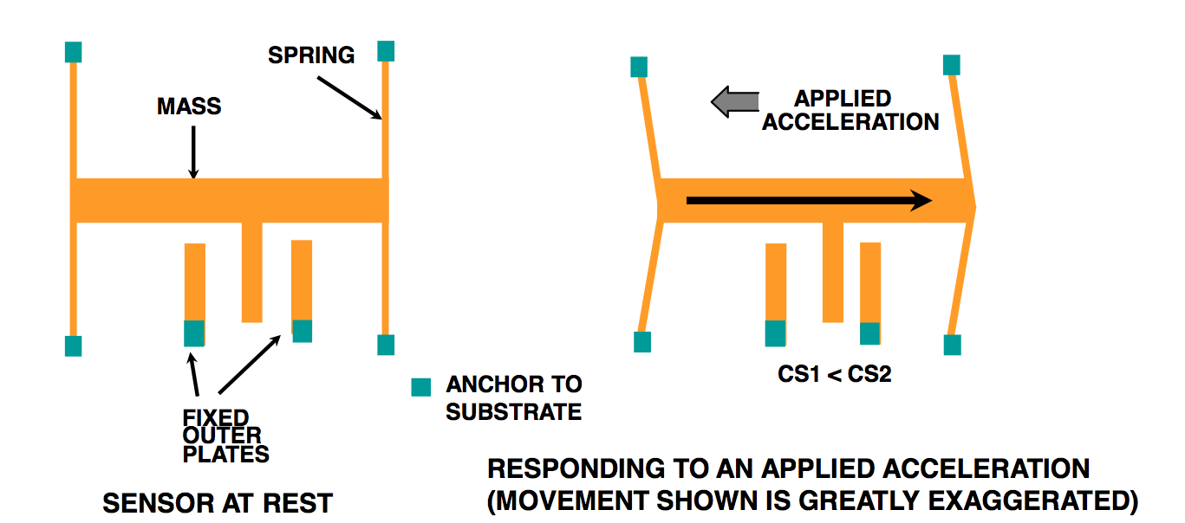

**MEMS :**

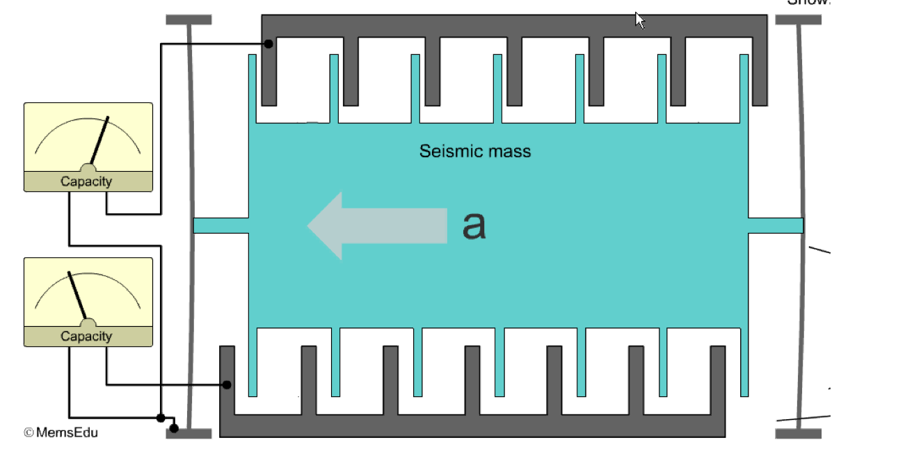

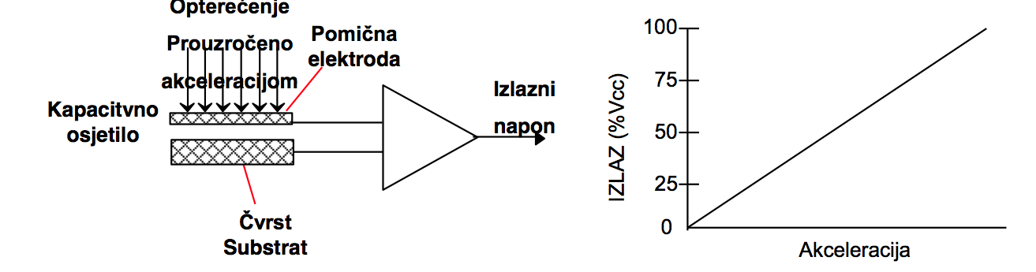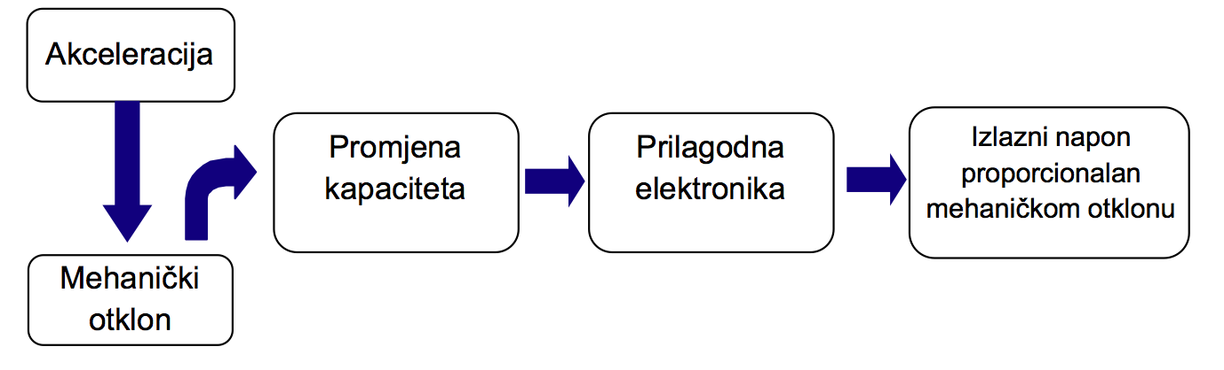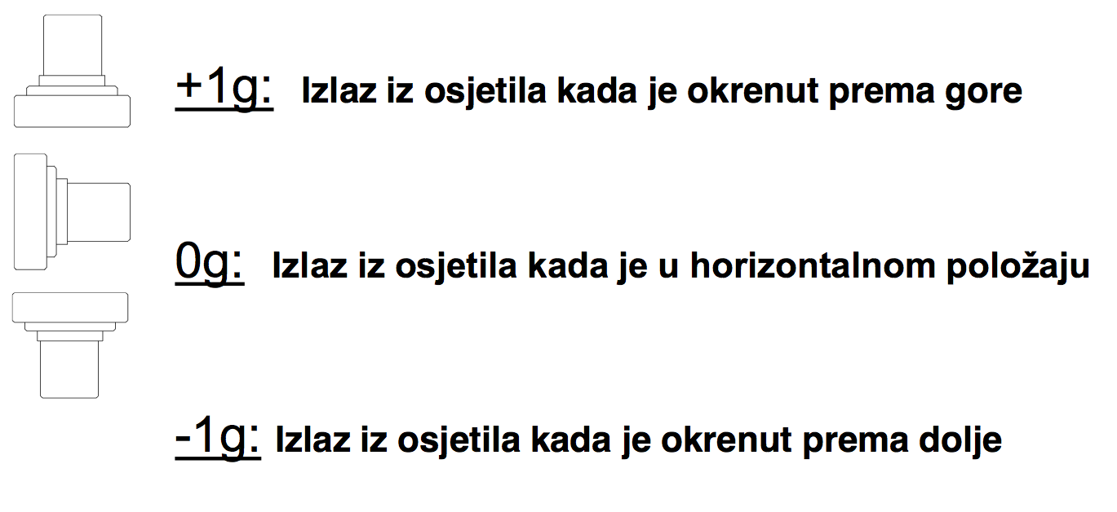 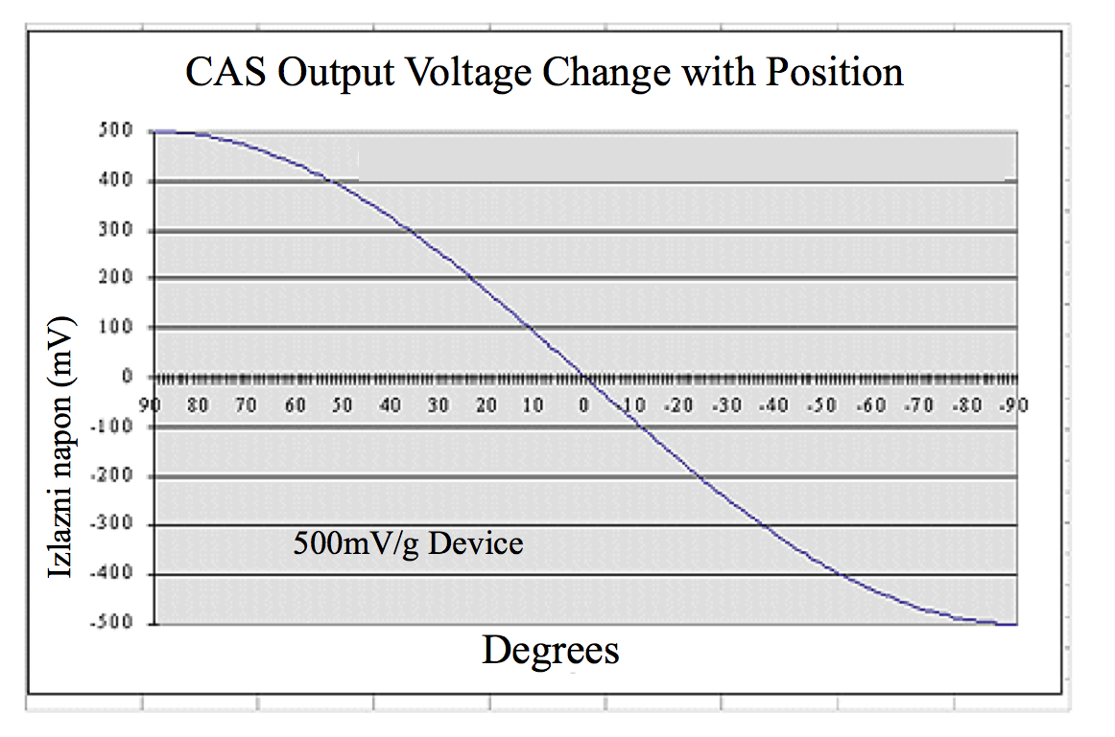

**6.1.2. Piezoelektrični**

Malen, kompaktan (minijaturni akcelerometar mase ispod jednog grama)

 Mjerno područje do +/- 500 g

 Jeftiniji od kapacitivnog akcelerometra

 Osjetljivost od 5 – 100 mv/g

 Širina frek. pojasa (0.2 – 5 kHz)

 Radna temperatura: -70 – 150 C

**6.1.3. Obrada signala**

**osjetilo-akcelerometar**: pokret (i.e. akceleracija) - promjena kapaciteta **Prilagodni krug**: promjena kapaciteta - izlazni signal

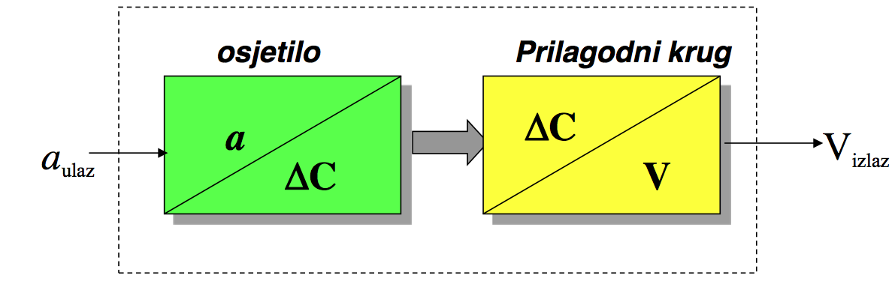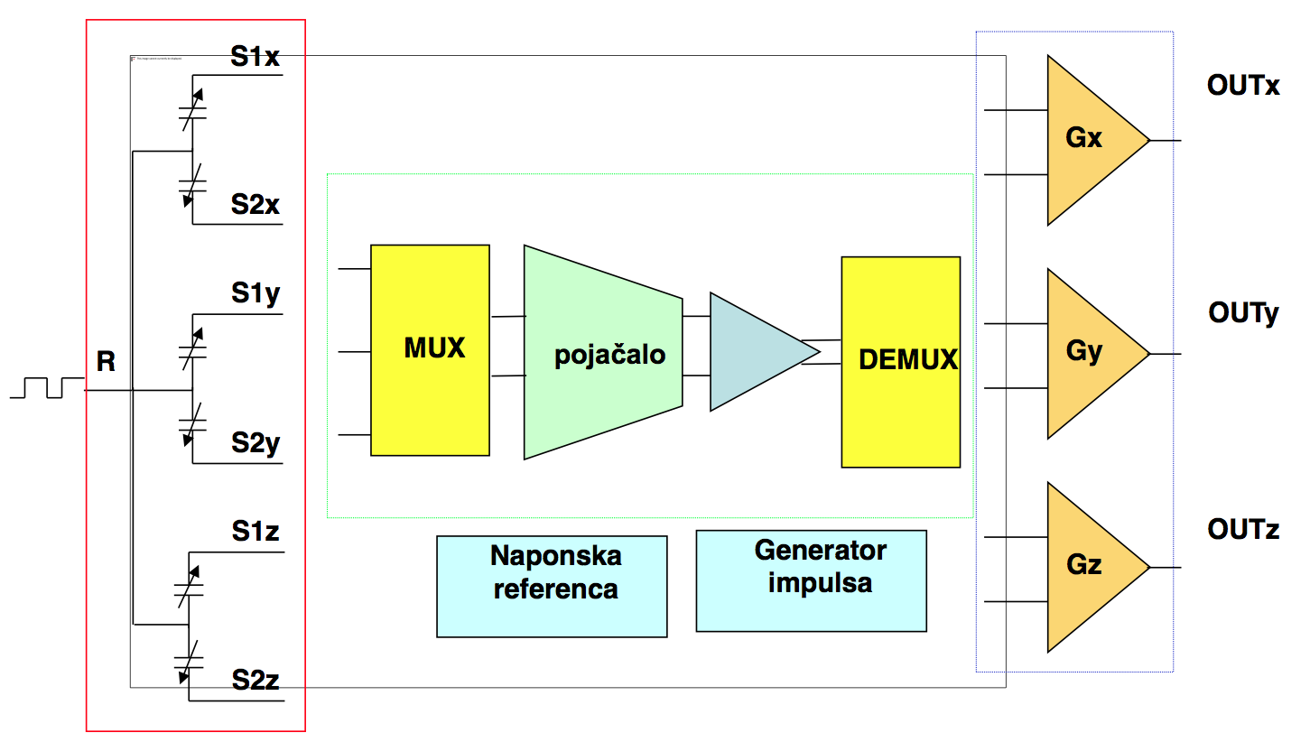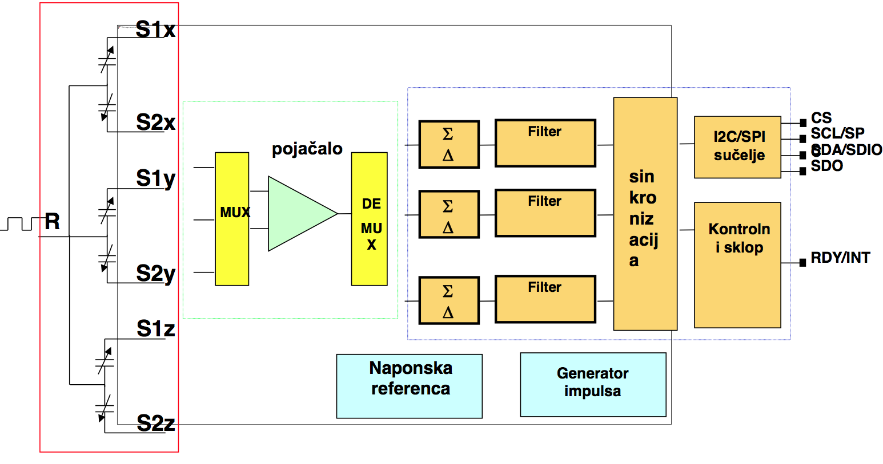

**6.2. Žiroskop**

Mjeri kutnu brzinu.

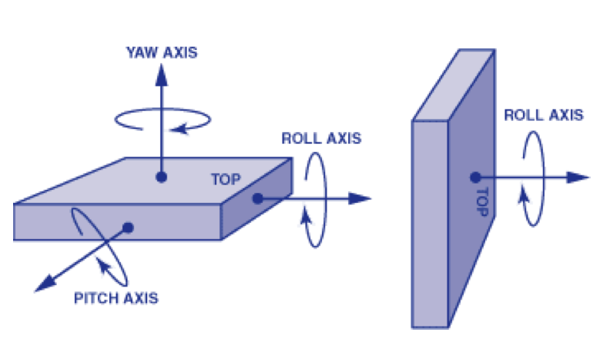

Kutnu brzinu se mjeri preko Coriolisovog učinka : Djeluje na svako tijelo koje se kreće unutar rotirajućeg sustava

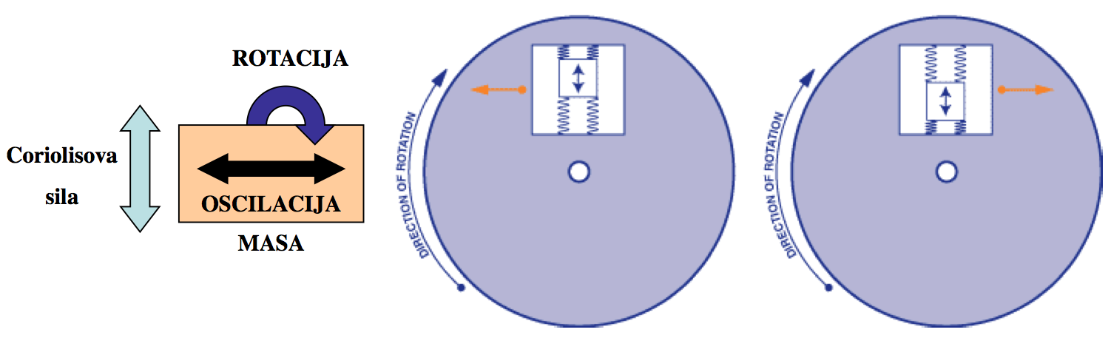

Smjer Coriolisovog učinka okomit je na smjer kretanja tijela kao i na os rotacije određenog sustava. Snaga učinka proporcionalna je masi tijela koje se kreće, frekvenciji rotacije i projekciji vektora brzine na ravninu okomitu osi rotacije. Ako su smjer kretanja i os rotacije paralelni, učinak je ravan nuli.

**6.3. IMU - Inertial Measurement Unit**

Mjerenje koristeći različita osjetila :

* Smjer – osjetila smjera koristeći zemljino magnetsko polje
* Žiroskopi – kutna ubrzanja
* Akcelerometri - ubrzanje

Fuzija podataka za pouzdanije rezultate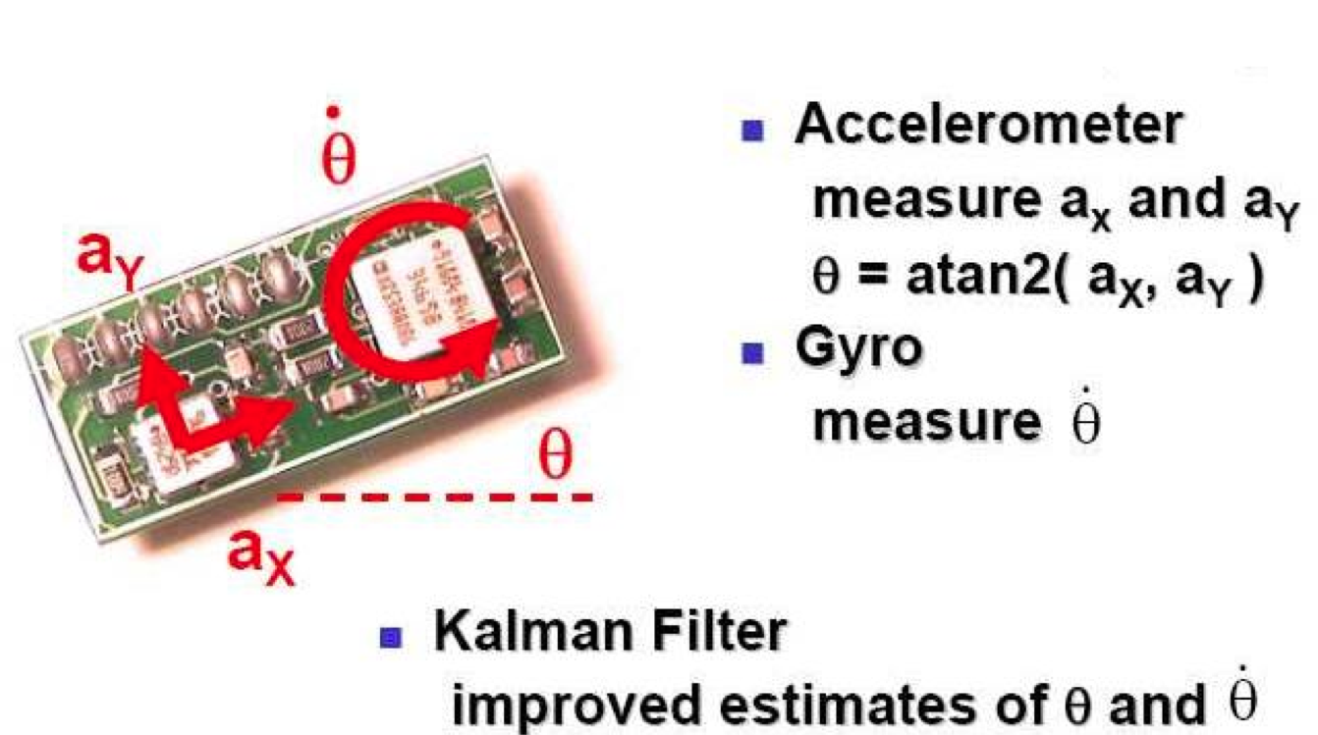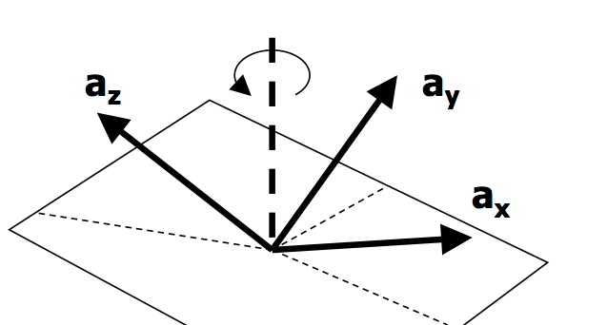

Triaxial accelerometer:

* Triaxial gyro
* Triaxial magnetometer
* Required to determine spin about gravity vector